PHIẾU ĐĂNG KÝ DỰ THI KỲ THI THPT QUỐC GIA
VÀ XÉT TUYỂN VÀO ĐẠI HỌC, CAO ĐẲNG

A. THÔNG TIN CÁ NHÂN
1. Họ, chữ đệm và tên của thí sinh: HOÀNG THỊ HỒNG CHÂU | Giới tính: Nữ
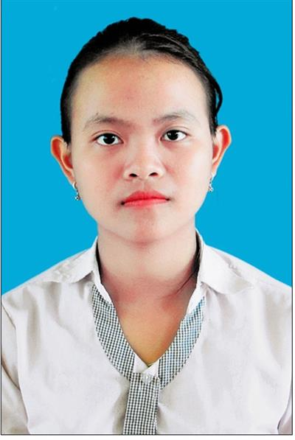
2. Ngày, tháng, năm sinh: 03/09/2001
3. a) Nơi sinh: ĐĂK LĂK
b) Dân tộc: Kinh
4. Số CMND/Thẻ căn cước công dân: 245398628
5. Hộ khẩu thường trú (Mã tỉnh – Mã huyện – Mã xã): 63 - 05 - 04
Xã Đăk N’Drung, Huyện Đăk Song, Đăk Nông
Hộ khẩu thường trú trên 18 tháng tại Khu vực 1: Có
Hộ khẩu thường trú trên 18 tháng tại xã ĐBKK: Có
6. Nơi học THPT hoặc tương đương:
Năm lớp 10: THPT Phan Đình Phùng | Mã tỉnh: 63 Mã trường: 025
Năm lớp 11: THPT Phan Đình Phùng | Mã tỉnh: 63 Mã trường: 025
Năm lớp 12: THPT Phan Đình Phùng | Mã tỉnh: 63 Mã trường: 025
Tên lớp 12: 12A4
7. Điện thoại: 0363020448 Email: hongchauem@gmail.com
8. Địa chỉ liên hệ: Trường THPT Phan Đình Phùng, Đăk N'Drung, Đăk Song, Đăk Nông
B. THÔNG TIN ĐĂNG KÝ DỰ THI
9. Thí sinh có dùng kết quả thi để xét tuyển sinh ĐH, CĐ: Không
10. Thí sinh học chương trình THPT: Có Thí sinh học chương trình GDTX: Không
11. Thí sinh tự do chưa tốt nghiệp THPT: Không Thí sinh tự do đã tốt nghiệp THPT: Không
12. Dự thi tại cụm: Hội đồng thi Sở GD&ĐT Đăk Nông Mã cụm: 63
13. Nơi ĐKDT: THPT Phan Đình Phùng Mã đơn vị ĐKDT: 025
14. Đăng ký bài thi/môn thi: Toán, Ngữ văn, Lịch sử, Địa lí, Tiếng Anh, GDCD
C. THÔNG TIN ĐỂ XÉT CÔNG NHẬN TỐT NGHIỆP THPT
15. Đăng ký miễn thi ngoại ngữ: Điểm:
16. Đăng ký môn xin bảo lưu:
D. THÔNG TIN DÙNG ĐỂ XÉT TUYỂN SINH VÀO ĐẠI HỌC, CAO ĐẲNG
17. Đối tượng ưu tiên tuyển sinh:
18. Khu vực tuyển sinh:
19. Năm tốt nghiệp THPT hoặc tương đương:
20. Đối với thí sinh dự thi để xét liên thông lên ĐH, CĐ:
Đã tốt nghiệp TC: Không Đã tốt nghiệp CĐ: Không
21. Thí sinh đăng ký nguyện vọng xét tuyển sinh vào đại học, cao đẳng
Tổng số nguyện vọng:
TTNV | Mã trường | Mã ngành/ Nhóm ngành | Tên ngành/Nhóm ngành | Hệ đào tạo | Chương trình ĐT | Mã THM | Ghi chú

XÁC NHẬN CỦA HỌC SINH
(Ký và ghi rõ họ tên)

PHIẾU ĐĂNG KÝ DỰ THI KỲ THI THPT QUỐC GIA
VÀ XÉT TUYỂN VÀO ĐẠI HỌC, CAO ĐẲNG

A. THÔNG TIN CÁ NHÂN
1. Họ, chữ đệm và tên của thí sinh: QUÁCH KHẢ DOANH | Giới tính: Nam
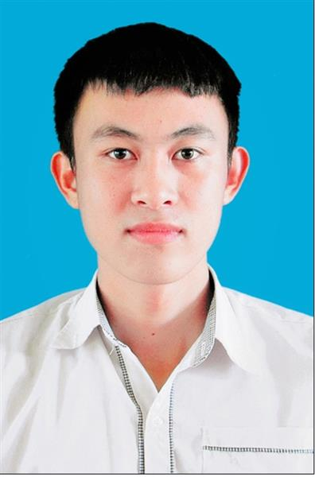
2. Ngày, tháng, năm sinh: 13/07/2000
3. a) Nơi sinh: LONG AN
b) Dân tộc: Kinh
4. Số CMND/Thẻ căn cước công dân: 245399194
5. Hộ khẩu thường trú (Mã tỉnh – Mã huyện – Mã xã): 63 - 05 - 07
Xã Nâm N'jang, Huyện Đăk Song, Đăk Nông
Hộ khẩu thường trú trên 18 tháng tại Khu vực 1: Có
Hộ khẩu thường trú trên 18 tháng tại xã ĐBKK: Không
6. Nơi học THPT hoặc tương đương:
Năm lớp 10: THPT Phan Đình Phùng | Mã tỉnh: 63 Mã trường: 025
Năm lớp 11: THPT Phan Đình Phùng | Mã tỉnh: 63 Mã trường: 025
Năm lớp 12: THPT Phan Đình Phùng | Mã tỉnh: 63 Mã trường: 025
Tên lớp 12: 12A4
7. Điện thoại: 0338787179 Email: khadoanh12a4pdp@gmail.com
8. Địa chỉ liên hệ: Trường THPT Phan Đình Phùng, Đăk N'Drung, Đăk Song, Đăk Nông
B. THÔNG TIN ĐĂNG KÝ DỰ THI
9. Thí sinh có dùng kết quả thi để xét tuyển sinh ĐH, CĐ: Không
10. Thí sinh học chương trình THPT: Có Thí sinh học chương trình GDTX: Không
11. Thí sinh tự do chưa tốt nghiệp THPT: Không Thí sinh tự do đã tốt nghiệp THPT: Không
12. Dự thi tại cụm: Hội đồng thi Sở GD&ĐT Đăk Nông Mã cụm: 63
13. Nơi ĐKDT: THPT Phan Đình Phùng Mã đơn vị ĐKDT: 025
14. Đăng ký bài thi/môn thi: Toán, Ngữ văn, Lịch sử, Địa lí, Tiếng Anh, GDCD
C. THÔNG TIN ĐỂ XÉT CÔNG NHẬN TỐT NGHIỆP THPT
15. Đăng ký miễn thi ngoại ngữ: Điểm:
16. Đăng ký môn xin bảo lưu:
D. THÔNG TIN DÙNG ĐỂ XÉT TUYỂN SINH VÀO ĐẠI HỌC, CAO ĐẲNG
17. Đối tượng ưu tiên tuyển sinh:
18. Khu vực tuyển sinh:
19. Năm tốt nghiệp THPT hoặc tương đương:
20. Đối với thí sinh dự thi để xét liên thông lên ĐH, CĐ:
Đã tốt nghiệp TC: Không Đã tốt nghiệp CĐ: Không
21. Thí sinh đăng ký nguyện vọng xét tuyển sinh vào đại học, cao đẳng
Tổng số nguyện vọng:
TTNV | Mã trường | Mã ngành/ Nhóm ngành | Tên ngành/Nhóm ngành | Hệ đào tạo | Chương trình ĐT | Mã THM | Ghi chú

XÁC NHẬN CỦA HỌC SINH
(Ký và ghi rõ họ tên)

PHIẾU ĐĂNG KÝ DỰ THI KỲ THI THPT QUỐC GIA
VÀ XÉT TUYỂN VÀO ĐẠI HỌC, CAO ĐẲNG

A. THÔNG TIN CÁ NHÂN
1. Họ, chữ đệm và tên của thí sinh: HOÀNG LÊ TRUNG ĐÔNG | Giới tính: Nam
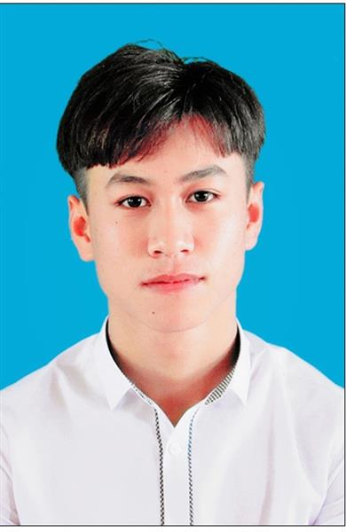
2. Ngày, tháng, năm sinh: 13/02/2001
3. a) Nơi sinh: ĐĂK LĂK
b) Dân tộc: Kinh
4. Số CMND/Thẻ căn cước công dân: 245462826
5. Hộ khẩu thường trú (Mã tỉnh – Mã huyện – Mã xã): 63 - 05 - 07
Xã Nâm N'jang, Huyện Đăk Song, Đăk Nông
Hộ khẩu thường trú trên 18 tháng tại Khu vực 1: Có
Hộ khẩu thường trú trên 18 tháng tại xã ĐBKK: Không
6. Nơi học THPT hoặc tương đương:
Năm lớp 10: THPT Phan Đình Phùng | Mã tỉnh: 63 Mã trường: 025
Năm lớp 11: THPT Phan Đình Phùng | Mã tỉnh: 63 Mã trường: 025
Năm lớp 12: THPT Phan Đình Phùng | Mã tỉnh: 63 Mã trường: 025
Tên lớp 12: 12A4
7. Điện thoại: 0363555944 Email:
8. Địa chỉ liên hệ: Trường THPT Phan Đình Phùng, Đăk N'Drung, Đăk Song, Đăk Nông
B. THÔNG TIN ĐĂNG KÝ DỰ THI
9. Thí sinh có dùng kết quả thi để xét tuyển sinh ĐH, CĐ: Không
10. Thí sinh học chương trình THPT: Có Thí sinh học chương trình GDTX: Không
11. Thí sinh tự do chưa tốt nghiệp THPT: Không Thí sinh tự do đã tốt nghiệp THPT: Không
12. Dự thi tại cụm: Hội đồng thi Sở GD&ĐT Đăk Nông Mã cụm: 63
13. Nơi ĐKDT: THPT Phan Đình Phùng Mã đơn vị ĐKDT: 025
14. Đăng ký bài thi/môn thi: Toán, Ngữ văn, Lịch sử, Địa lí, Tiếng Anh, GDCD
C. THÔNG TIN ĐỂ XÉT CÔNG NHẬN TỐT NGHIỆP THPT
15. Đăng ký miễn thi ngoại ngữ: Điểm:
16. Đăng ký môn xin bảo lưu:
D. THÔNG TIN DÙNG ĐỂ XÉT TUYỂN SINH VÀO ĐẠI HỌC, CAO ĐẲNG
17. Đối tượng ưu tiên tuyển sinh:
18. Khu vực tuyển sinh:
19. Năm tốt nghiệp THPT hoặc tương đương:
20. Đối với thí sinh dự thi để xét liên thông lên ĐH, CĐ:
Đã tốt nghiệp TC: Không Đã tốt nghiệp CĐ: Không
21. Thí sinh đăng ký nguyện vọng xét tuyển sinh vào đại học, cao đẳng
Tổng số nguyện vọng:
TTNV | Mã trường | Mã ngành/ Nhóm ngành | Tên ngành/Nhóm ngành | Hệ đào tạo | Chương trình ĐT | Mã THM | Ghi chú

XÁC NHẬN CỦA HỌC SINH
(Ký và ghi rõ họ tên)

PHIẾU ĐĂNG KÝ DỰ THI KỲ THI THPT QUỐC GIA
VÀ XÉT TUYỂN VÀO ĐẠI HỌC, CAO ĐẲNG

A. THÔNG TIN CÁ NHÂN
1. Họ, chữ đệm và tên của thí sinh: LÊ MINH ĐỨC | Giới tính: Nam
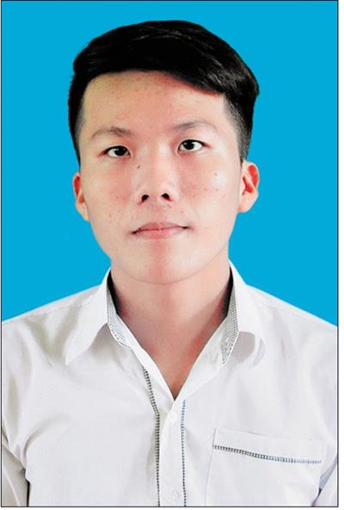
2. Ngày, tháng, năm sinh: 02/12/2001
3. a) Nơi sinh: ĐĂK LĂK
b) Dân tộc: Kinh
4. Số CMND/Thẻ căn cước công dân: 245388066
5. Hộ khẩu thường trú (Mã tỉnh – Mã huyện – Mã xã): 63 - 05 - 04
Xã Đăk N’Drung, Huyện Đăk Song, Đăk Nông
Hộ khẩu thường trú trên 18 tháng tại Khu vực 1: Có
Hộ khẩu thường trú trên 18 tháng tại xã ĐBKK: Có
6. Nơi học THPT hoặc tương đương:
Năm lớp 10: THPT Phan Đình Phùng | Mã tỉnh: 63 Mã trường: 025
Năm lớp 11: THPT Phan Đình Phùng | Mã tỉnh: 63 Mã trường: 025
Năm lớp 12: THPT Phan Đình Phùng | Mã tỉnh: 63 Mã trường: 025
Tên lớp 12: 12A4
7. Điện thoại: 0384142453 Email: Duc2122001@gmail.com
8. Địa chỉ liên hệ: Trường THPT Phan Đình Phùng, Đăk N'Drung, Đăk Song, Đăk Nông
B. THÔNG TIN ĐĂNG KÝ DỰ THI
9. Thí sinh có dùng kết quả thi để xét tuyển sinh ĐH, CĐ: Không
10. Thí sinh học chương trình THPT: Có Thí sinh học chương trình GDTX: Không
11. Thí sinh tự do chưa tốt nghiệp THPT: Không Thí sinh tự do đã tốt nghiệp THPT: Không
12. Dự thi tại cụm: Hội đồng thi Sở GD&ĐT Đăk Nông Mã cụm: 63
13. Nơi ĐKDT: THPT Phan Đình Phùng Mã đơn vị ĐKDT: 025
14. Đăng ký bài thi/môn thi: Toán, Ngữ văn, Lịch sử, Địa lí, Tiếng Anh, GDCD
C. THÔNG TIN ĐỂ XÉT CÔNG NHẬN TỐT NGHIỆP THPT
15. Đăng ký miễn thi ngoại ngữ: Điểm:
16. Đăng ký môn xin bảo lưu:
D. THÔNG TIN DÙNG ĐỂ XÉT TUYỂN SINH VÀO ĐẠI HỌC, CAO ĐẲNG
17. Đối tượng ưu tiên tuyển sinh:
18. Khu vực tuyển sinh:
19. Năm tốt nghiệp THPT hoặc tương đương:
20. Đối với thí sinh dự thi để xét liên thông lên ĐH, CĐ:
Đã tốt nghiệp TC: Không Đã tốt nghiệp CĐ: Không
21. Thí sinh đăng ký nguyện vọng xét tuyển sinh vào đại học, cao đẳng
Tổng số nguyện vọng:
TTNV | Mã trường | Mã ngành/ Nhóm ngành | Tên ngành/Nhóm ngành | Hệ đào tạo | Chương trình ĐT | Mã THM | Ghi chú

XÁC NHẬN CỦA HỌC SINH
(Ký và ghi rõ họ tên)

PHIẾU ĐĂNG KÝ DỰ THI KỲ THI THPT QUỐC GIA
VÀ XÉT TUYỂN VÀO ĐẠI HỌC, CAO ĐẲNG

A. THÔNG TIN CÁ NHÂN
1. Họ, chữ đệm và tên của thí sinh: HOÀNG VĂN GIANG | Giới tính: Nam
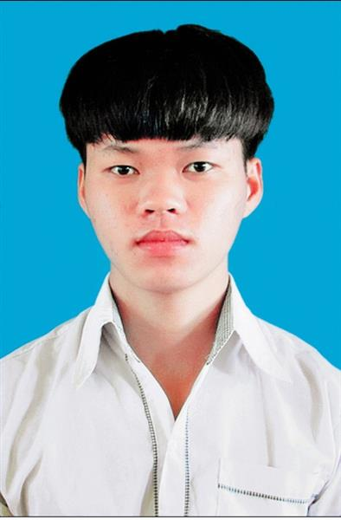
2. Ngày, tháng, năm sinh: 08/03/2000
3. a) Nơi sinh: ĐỒNG NAI
b) Dân tộc: Nùng
4. Số CMND/Thẻ căn cước công dân: 245388199
5. Hộ khẩu thường trú (Mã tỉnh – Mã huyện – Mã xã): 63 - 05 - 04
Xã Đăk N’Drung, Huyện Đăk Song, Đăk Nông
Hộ khẩu thường trú trên 18 tháng tại Khu vực 1: Có
Hộ khẩu thường trú trên 18 tháng tại xã ĐBKK: Có
6. Nơi học THPT hoặc tương đương:
Năm lớp 10: THPT Phan Đình Phùng | Mã tỉnh: 63 Mã trường: 025
Năm lớp 11: THPT Phan Đình Phùng | Mã tỉnh: 63 Mã trường: 025
Năm lớp 12: THPT Phan Đình Phùng | Mã tỉnh: 63 Mã trường: 025
Tên lớp 12: 12A4
7. Điện thoại: 0349935620 Email: giangh2k@gmail.com
8. Địa chỉ liên hệ: Trường THPT Phan Đình Phùng, Đăk N'Drung, Đăk Song, Đăk Nông
B. THÔNG TIN ĐĂNG KÝ DỰ THI
9. Thí sinh có dùng kết quả thi để xét tuyển sinh ĐH, CĐ: Không
10. Thí sinh học chương trình THPT: Có Thí sinh học chương trình GDTX: Không
11. Thí sinh tự do chưa tốt nghiệp THPT: Không Thí sinh tự do đã tốt nghiệp THPT: Không
12. Dự thi tại cụm: Hội đồng thi Sở GD&ĐT Đăk Nông Mã cụm: 63
13. Nơi ĐKDT: THPT Phan Đình Phùng Mã đơn vị ĐKDT: 025
14. Đăng ký bài thi/môn thi: Toán, Ngữ văn, Lịch sử, Địa lí, Tiếng Anh, GDCD
C. THÔNG TIN ĐỂ XÉT CÔNG NHẬN TỐT NGHIỆP THPT
15. Đăng ký miễn thi ngoại ngữ: Điểm:
16. Đăng ký môn xin bảo lưu:
D. THÔNG TIN DÙNG ĐỂ XÉT TUYỂN SINH VÀO ĐẠI HỌC, CAO ĐẲNG
17. Đối tượng ưu tiên tuyển sinh:
18. Khu vực tuyển sinh:
19. Năm tốt nghiệp THPT hoặc tương đương:
20. Đối với thí sinh dự thi để xét liên thông lên ĐH, CĐ:
Đã tốt nghiệp TC: Không Đã tốt nghiệp CĐ: Không
21. Thí sinh đăng ký nguyện vọng xét tuyển sinh vào đại học, cao đẳng
Tổng số nguyện vọng:
TTNV | Mã trường | Mã ngành/ Nhóm ngành | Tên ngành/Nhóm ngành | Hệ đào tạo | Chương trình ĐT | Mã THM | Ghi chú

XÁC NHẬN CỦA HỌC SINH
(Ký và ghi rõ họ tên)

PHIẾU ĐĂNG KÝ DỰ THI KỲ THI THPT QUỐC GIA
VÀ XÉT TUYỂN VÀO ĐẠI HỌC, CAO ĐẲNG

A. THÔNG TIN CÁ NHÂN
1. Họ, chữ đệm và tên của thí sinh: TRẦN NGỌC MINH HIẾU | Giới tính: Nam
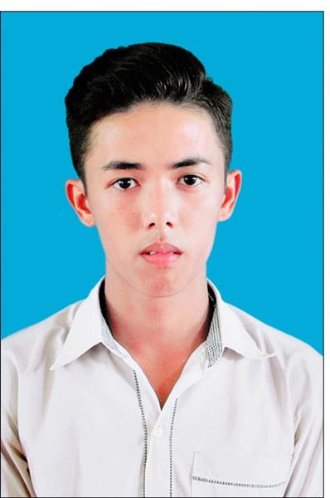
2. Ngày, tháng, năm sinh: 07/06/2001
3. a) Nơi sinh: LÂM ĐỒNG
b) Dân tộc: Kinh
4. Số CMND/Thẻ căn cước công dân: 251301127
5. Hộ khẩu thường trú (Mã tỉnh – Mã huyện – Mã xã): 63 - 05 - 07
Xã Nâm N'jang, Huyện Đăk Song, Đăk Nông
Hộ khẩu thường trú trên 18 tháng tại Khu vực 1: Có
Hộ khẩu thường trú trên 18 tháng tại xã ĐBKK: Không
6. Nơi học THPT hoặc tương đương:
Năm lớp 10: THPT Phan Đình Phùng | Mã tỉnh: 63 Mã trường: 025
Năm lớp 11: THPT Phan Đình Phùng | Mã tỉnh: 63 Mã trường: 025
Năm lớp 12: THPT Phan Đình Phùng | Mã tỉnh: 63 Mã trường: 025
Tên lớp 12: 12A4
7. Điện thoại: 0978182591 Email: hieutran.org.vn@gmail.com
8. Địa chỉ liên hệ: Trường THPT Phan Đình Phùng, Đăk N'Drung, Đăk Song, Đăk Nông
B. THÔNG TIN ĐĂNG KÝ DỰ THI
9. Thí sinh có dùng kết quả thi để xét tuyển sinh ĐH, CĐ: Có
10. Thí sinh học chương trình THPT: Có Thí sinh học chương trình GDTX: Không
11. Thí sinh tự do chưa tốt nghiệp THPT: Không Thí sinh tự do đã tốt nghiệp THPT: Không
12. Dự thi tại cụm: Hội đồng thi Sở GD&ĐT Đăk Nông Mã cụm: 63
13. Nơi ĐKDT: THPT Phan Đình Phùng Mã đơn vị ĐKDT: 025
14. Đăng ký bài thi/môn thi: Toán, Ngữ văn, Vật lí, Hóa học, Sinh học, Tiếng Anh
C. THÔNG TIN ĐỂ XÉT CÔNG NHẬN TỐT NGHIỆP THPT
15. Đăng ký miễn thi ngoại ngữ: Điểm:
16. Đăng ký môn xin bảo lưu:
D. THÔNG TIN DÙNG ĐỂ XÉT TUYỂN SINH VÀO ĐẠI HỌC, CAO ĐẲNG
17. Đối tượng ưu tiên tuyển sinh:
18. Khu vực tuyển sinh: Khu vực 1
19. Năm tốt nghiệp THPT hoặc tương đương: 2019
20. Đối với thí sinh dự thi để xét liên thông lên ĐH, CĐ:
Đã tốt nghiệp TC: Không Đã tốt nghiệp CĐ: Không
21. Thí sinh đăng ký nguyện vọng xét tuyển sinh vào đại học, cao đẳng
Tổng số nguyện vọng: 1
TTNV | Mã trường | Mã ngành/ Nhóm ngành | Tên ngành/Nhóm ngành | Hệ đào tạo | Chương trình ĐT | Mã THM | Ghi chú
1 | DKC | 7480201 | Công nghệ thông tin | Đại học | Chính quy | A00

XÁC NHẬN CỦA HỌC SINH
(Ký và ghi rõ họ tên)

PHIẾU ĐĂNG KÝ DỰ THI KỲ THI THPT QUỐC GIA
VÀ XÉT TUYỂN VÀO ĐẠI HỌC, CAO ĐẲNG

A. THÔNG TIN CÁ NHÂN
1. Họ, chữ đệm và tên của thí sinh: TRẦN THỊ THU HOÀI | Giới tính: Nữ
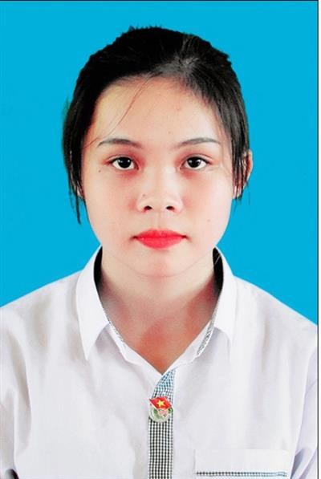
2. Ngày, tháng, năm sinh: 05/12/2001
3. a) Nơi sinh: BÌNH PHƯỚC
b) Dân tộc: Kinh
4. Số CMND/Thẻ căn cước công dân: 245388049
5. Hộ khẩu thường trú (Mã tỉnh – Mã huyện – Mã xã): 63 - 05 - 08
Xã Thuận Hà (Trước 28/4/2017), Huyện Đăk Song, Đăk Nông
Hộ khẩu thường trú trên 18 tháng tại Khu vực 1: Có
Hộ khẩu thường trú trên 18 tháng tại xã ĐBKK: Có
6. Nơi học THPT hoặc tương đương:
Năm lớp 10: THPT Phan Đình Phùng | Mã tỉnh: 63 Mã trường: 025
Năm lớp 11: THPT Phan Đình Phùng | Mã tỉnh: 63 Mã trường: 025
Năm lớp 12: THPT Phan Đình Phùng | Mã tỉnh: 63 Mã trường: 025
Tên lớp 12: 12A4
7. Điện thoại: 0935715196 Email: hieutran.org.vn@gmail.com
8. Địa chỉ liên hệ: Trường THPT Phan Đình Phùng, Đăk N'Drung, Đăk Song, Đăk Nông
B. THÔNG TIN ĐĂNG KÝ DỰ THI
9. Thí sinh có dùng kết quả thi để xét tuyển sinh ĐH, CĐ: Có
10. Thí sinh học chương trình THPT: Có Thí sinh học chương trình GDTX: Không
11. Thí sinh tự do chưa tốt nghiệp THPT: Không Thí sinh tự do đã tốt nghiệp THPT: Không
12. Dự thi tại cụm: Hội đồng thi Sở GD&ĐT Đăk Nông Mã cụm: 63
13. Nơi ĐKDT: THPT Phan Đình Phùng Mã đơn vị ĐKDT: 025
14. Đăng ký bài thi/môn thi: Toán, Ngữ văn, Lịch sử, Địa lí, Tiếng Anh, GDCD
C. THÔNG TIN ĐỂ XÉT CÔNG NHẬN TỐT NGHIỆP THPT
15. Đăng ký miễn thi ngoại ngữ: Điểm:
16. Đăng ký môn xin bảo lưu:
D. THÔNG TIN DÙNG ĐỂ XÉT TUYỂN SINH VÀO ĐẠI HỌC, CAO ĐẲNG
17. Đối tượng ưu tiên tuyển sinh:
18. Khu vực tuyển sinh: Khu vực 1
19. Năm tốt nghiệp THPT hoặc tương đương: 2019
20. Đối với thí sinh dự thi để xét liên thông lên ĐH, CĐ:
Đã tốt nghiệp TC: Không Đã tốt nghiệp CĐ: Không
21. Thí sinh đăng ký nguyện vọng xét tuyển sinh vào đại học, cao đẳng
Tổng số nguyện vọng: 5
TTNV | Mã trường | Mã ngành/ Nhóm ngành | Tên ngành/Nhóm ngành | Hệ đào tạo | Chương trình ĐT | Mã THM | Ghi chú
1 | SPS | 7220204 | Ngôn ngữ Trung Quốc | Đại học | Chính quy | D01
2 | DDF | 7220204 | Ngôn ngữ Trung Quốc | Đại học | Chính quy | D78
3 | LPS | 7340101 | Quản trị kinh doanh | Đại học | Chính quy | D84
4 | QSX | 7810103 | Quản trị dịch vụ du lịch và lữ hành | Đại học | Chính quy | C00
5 | KSA | 7380101 | Ngành Luật | Đại học | Chính quy | D96

XÁC NHẬN CỦA HỌC SINH
(Ký và ghi rõ họ tên)

PHIẾU ĐĂNG KÝ DỰ THI KỲ THI THPT QUỐC GIA
VÀ XÉT TUYỂN VÀO ĐẠI HỌC, CAO ĐẲNG

A. THÔNG TIN CÁ NHÂN
1. Họ, chữ đệm và tên của thí sinh: TRƯƠNG CÔNG HUÂN | Giới tính: Nam
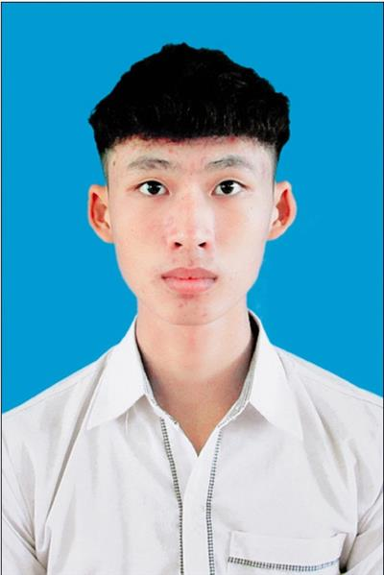
2. Ngày, tháng, năm sinh: 06/12/2001
3. a) Nơi sinh: ĐĂK LĂK
b) Dân tộc: Kinh
4. Số CMND/Thẻ căn cước công dân: 245388141
5. Hộ khẩu thường trú (Mã tỉnh – Mã huyện – Mã xã): 63 - 05 - 04
Xã Đăk N’Drung, Huyện Đăk Song, Đăk Nông
Hộ khẩu thường trú trên 18 tháng tại Khu vực 1: Có
Hộ khẩu thường trú trên 18 tháng tại xã ĐBKK: Có
6. Nơi học THPT hoặc tương đương:
Năm lớp 10: THPT Phan Đình Phùng | Mã tỉnh: 63 Mã trường: 025
Năm lớp 11: THPT Phan Đình Phùng | Mã tỉnh: 63 Mã trường: 025
Năm lớp 12: THPT Phan Đình Phùng | Mã tỉnh: 63 Mã trường: 025
Tên lớp 12: 12A4
7. Điện thoại: 0387355962 Email:
8. Địa chỉ liên hệ: Trường THPT Phan Đình Phùng, Đăk N'Drung, Đăk Song, Đăk Nông
B. THÔNG TIN ĐĂNG KÝ DỰ THI
9. Thí sinh có dùng kết quả thi để xét tuyển sinh ĐH, CĐ: Không
10. Thí sinh học chương trình THPT: Có Thí sinh học chương trình GDTX: Không
11. Thí sinh tự do chưa tốt nghiệp THPT: Không Thí sinh tự do đã tốt nghiệp THPT: Không
12. Dự thi tại cụm: Hội đồng thi Sở GD&ĐT Đăk Nông Mã cụm: 63
13. Nơi ĐKDT: THPT Phan Đình Phùng Mã đơn vị ĐKDT: 025
14. Đăng ký bài thi/môn thi: Toán, Ngữ văn, Lịch sử, Địa lí, Tiếng Anh, GDCD
C. THÔNG TIN ĐỂ XÉT CÔNG NHẬN TỐT NGHIỆP THPT
15. Đăng ký miễn thi ngoại ngữ: Điểm:
16. Đăng ký môn xin bảo lưu:
D. THÔNG TIN DÙNG ĐỂ XÉT TUYỂN SINH VÀO ĐẠI HỌC, CAO ĐẲNG
17. Đối tượng ưu tiên tuyển sinh:
18. Khu vực tuyển sinh:
19. Năm tốt nghiệp THPT hoặc tương đương:
20. Đối với thí sinh dự thi để xét liên thông lên ĐH, CĐ:
Đã tốt nghiệp TC: Không Đã tốt nghiệp CĐ: Không
21. Thí sinh đăng ký nguyện vọng xét tuyển sinh vào đại học, cao đẳng
Tổng số nguyện vọng:
TTNV | Mã trường | Mã ngành/ Nhóm ngành | Tên ngành/Nhóm ngành | Hệ đào tạo | Chương trình ĐT | Mã THM | Ghi chú

XÁC NHẬN CỦA HỌC SINH
(Ký và ghi rõ họ tên)

PHIẾU ĐĂNG KÝ DỰ THI KỲ THI THPT QUỐC GIA
VÀ XÉT TUYỂN VÀO ĐẠI HỌC, CAO ĐẲNG

A. THÔNG TIN CÁ NHÂN
1. Họ, chữ đệm và tên của thí sinh: THÂN TUẤN KIỆT | Giới tính: Nam
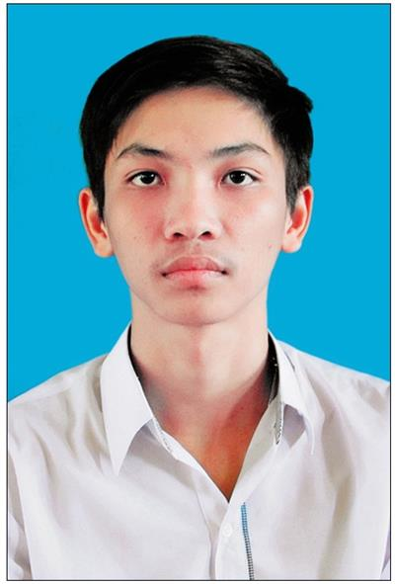
2. Ngày, tháng, năm sinh: 04/03/2001
3. a) Nơi sinh: BÀ RỊA - VŨNG TÀU
b) Dân tộc: Kinh
4. Số CMND/Thẻ căn cước công dân: 245388122
5. Hộ khẩu thường trú (Mã tỉnh – Mã huyện – Mã xã): 63 - 05 - 07
Xã Nâm N'jang, Huyện Đăk Song, Đăk Nông
Hộ khẩu thường trú trên 18 tháng tại Khu vực 1: Có
Hộ khẩu thường trú trên 18 tháng tại xã ĐBKK: Không
6. Nơi học THPT hoặc tương đương:
Năm lớp 10: THPT Phan Đình Phùng | Mã tỉnh: 63 Mã trường: 025
Năm lớp 11: THPT Phan Đình Phùng | Mã tỉnh: 63 Mã trường: 025
Năm lớp 12: THPT Phan Đình Phùng | Mã tỉnh: 63 Mã trường: 025
Tên lớp 12: 12A4
7. Điện thoại: 0906504266 Email:
8. Địa chỉ liên hệ: Trường THPT Phan Đình Phùng, Đăk N'Drung, Đăk Song, Đăk Nông
B. THÔNG TIN ĐĂNG KÝ DỰ THI
9. Thí sinh có dùng kết quả thi để xét tuyển sinh ĐH, CĐ: Có
10. Thí sinh học chương trình THPT: Có Thí sinh học chương trình GDTX: Không
11. Thí sinh tự do chưa tốt nghiệp THPT: Không Thí sinh tự do đã tốt nghiệp THPT: Không
12. Dự thi tại cụm: Hội đồng thi Sở GD&ĐT Đăk Nông Mã cụm: 63
13. Nơi ĐKDT: THPT Phan Đình Phùng Mã đơn vị ĐKDT: 025
14. Đăng ký bài thi/môn thi: Toán, Ngữ văn, Vật lí, Hóa học, Sinh học, Tiếng Anh
C. THÔNG TIN ĐỂ XÉT CÔNG NHẬN TỐT NGHIỆP THPT
15. Đăng ký miễn thi ngoại ngữ: Điểm:
16. Đăng ký môn xin bảo lưu:
D. THÔNG TIN DÙNG ĐỂ XÉT TUYỂN SINH VÀO ĐẠI HỌC, CAO ĐẲNG
17. Đối tượng ưu tiên tuyển sinh:
18. Khu vực tuyển sinh: Khu vực 1
19. Năm tốt nghiệp THPT hoặc tương đương: 2019
20. Đối với thí sinh dự thi để xét liên thông lên ĐH, CĐ:
Đã tốt nghiệp TC: Không Đã tốt nghiệp CĐ: Không
21. Thí sinh đăng ký nguyện vọng xét tuyển sinh vào đại học, cao đẳng
Tổng số nguyện vọng: 1
TTNV | Mã trường | Mã ngành/ Nhóm ngành | Tên ngành/Nhóm ngành | Hệ đào tạo | Chương trình ĐT | Mã THM | Ghi chú
1 | DKC | 7480201 | Công nghệ thông tin | Đại học | Chính quy | A00

XÁC NHẬN CỦA HỌC SINH
(Ký và ghi rõ họ tên)

PHIẾU ĐĂNG KÝ DỰ THI KỲ THI THPT QUỐC GIA
VÀ XÉT TUYỂN VÀO ĐẠI HỌC, CAO ĐẲNG

A. THÔNG TIN CÁ NHÂN
1. Họ, chữ đệm và tên của thí sinh: NGUYỄN THỊ KIỀU | Giới tính: Nữ
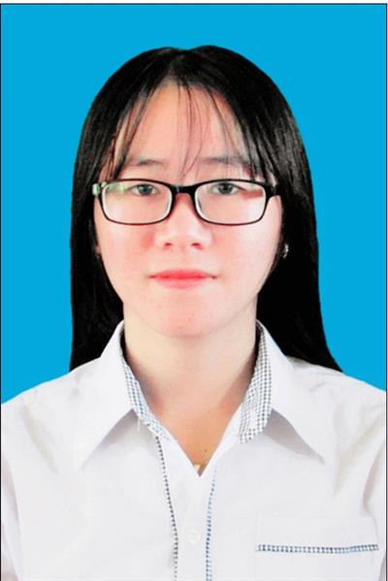
2. Ngày, tháng, năm sinh: 19/03/2001
3. a) Nơi sinh: ĐĂK LĂK
b) Dân tộc: Kinh
4. Số CMND/Thẻ căn cước công dân: 245380461
5. Hộ khẩu thường trú (Mã tỉnh – Mã huyện – Mã xã): 63 - 05 - 04
Xã Đăk N’Drung, Huyện Đăk Song, Đăk Nông
Hộ khẩu thường trú trên 18 tháng tại Khu vực 1: Có
Hộ khẩu thường trú trên 18 tháng tại xã ĐBKK: Có
6. Nơi học THPT hoặc tương đương:
Năm lớp 10: THPT Phan Đình Phùng | Mã tỉnh: 63 Mã trường: 025
Năm lớp 11: THPT Phan Đình Phùng | Mã tỉnh: 63 Mã trường: 025
Năm lớp 12: THPT Phan Đình Phùng | Mã tỉnh: 63 Mã trường: 025
Tên lớp 12: 12A4
7. Điện thoại: 0977965987 Email: nguyenthikieu12a4@gmail.com
8. Địa chỉ liên hệ: Trường THPT Phan Đình Phùng, Đăk N'Drung, Đăk Song, Đăk Nông
B. THÔNG TIN ĐĂNG KÝ DỰ THI
9. Thí sinh có dùng kết quả thi để xét tuyển sinh ĐH, CĐ: Không
10. Thí sinh học chương trình THPT: Có Thí sinh học chương trình GDTX: Không
11. Thí sinh tự do chưa tốt nghiệp THPT: Không Thí sinh tự do đã tốt nghiệp THPT: Không
12. Dự thi tại cụm: Hội đồng thi Sở GD&ĐT Đăk Nông Mã cụm: 63
13. Nơi ĐKDT: THPT Phan Đình Phùng Mã đơn vị ĐKDT: 025
14. Đăng ký bài thi/môn thi: Toán, Ngữ văn, Lịch sử, Địa lí, Tiếng Anh, GDCD
C. THÔNG TIN ĐỂ XÉT CÔNG NHẬN TỐT NGHIỆP THPT
15. Đăng ký miễn thi ngoại ngữ: Điểm:
16. Đăng ký môn xin bảo lưu:
D. THÔNG TIN DÙNG ĐỂ XÉT TUYỂN SINH VÀO ĐẠI HỌC, CAO ĐẲNG
17. Đối tượng ưu tiên tuyển sinh:
18. Khu vực tuyển sinh:
19. Năm tốt nghiệp THPT hoặc tương đương:
20. Đối với thí sinh dự thi để xét liên thông lên ĐH, CĐ:
Đã tốt nghiệp TC: Không Đã tốt nghiệp CĐ: Không
21. Thí sinh đăng ký nguyện vọng xét tuyển sinh vào đại học, cao đẳng
Tổng số nguyện vọng:
TTNV | Mã trường | Mã ngành/ Nhóm ngành | Tên ngành/Nhóm ngành | Hệ đào tạo | Chương trình ĐT | Mã THM | Ghi chú

XÁC NHẬN CỦA HỌC SINH
(Ký và ghi rõ họ tên)

PHIẾU ĐĂNG KÝ DỰ THI KỲ THI THPT QUỐC GIA
VÀ XÉT TUYỂN VÀO ĐẠI HỌC, CAO ĐẲNG

A. THÔNG TIN CÁ NHÂN
1. Họ, chữ đệm và tên của thí sinh: VŨ HOÀI LINH | Giới tính: Nam
2. Ngày, tháng, năm sinh: 26/12/2001
3. a) Nơi sinh: ĐĂK LĂK
b) Dân tộc: Kinh
4. Số CMND/Thẻ căn cước công dân: 245388234
5. Hộ khẩu thường trú (Mã tỉnh – Mã huyện – Mã xã): 63 - 05 - 04
Xã Đăk N’Drung, Huyện Đăk Song, Đăk Nông
Hộ khẩu thường trú trên 18 tháng tại Khu vực 1: Có
Hộ khẩu thường trú trên 18 tháng tại xã ĐBKK: Có
6. Nơi học THPT hoặc tương đương:
Năm lớp 10: THPT Phan Đình Phùng | Mã tỉnh: 63 Mã trường: 025
Năm lớp 11: THPT Phan Đình Phùng | Mã tỉnh: 63 Mã trường: 025
Năm lớp 12: THPT Phan Đình Phùng | Mã tỉnh: 63 Mã trường: 025
Tên lớp 12: 12A4
7. Điện thoại: 0915345164 Email: linhvu26122001@gmail.com
8. Địa chỉ liên hệ: Trường THPT Phan Đình Phùng, Đăk N'Drung, Đăk Song, Đăk Nông
B. THÔNG TIN ĐĂNG KÝ DỰ THI
9. Thí sinh có dùng kết quả thi để xét tuyển sinh ĐH, CĐ: Không
10. Thí sinh học chương trình THPT: Có Thí sinh học chương trình GDTX: Không
11. Thí sinh tự do chưa tốt nghiệp THPT: Không Thí sinh tự do đã tốt nghiệp THPT: Không
12. Dự thi tại cụm: Hội đồng thi Sở GD&ĐT Đăk Nông Mã cụm: 63
13. Nơi ĐKDT: THPT Phan Đình Phùng Mã đơn vị ĐKDT: 025
14. Đăng ký bài thi/môn thi: Toán, Ngữ văn, Lịch sử, Địa lí, Tiếng Anh, GDCD
C. THÔNG TIN ĐỂ XÉT CÔNG NHẬN TỐT NGHIỆP THPT
15. Đăng ký miễn thi ngoại ngữ: Điểm:
16. Đăng ký môn xin bảo lưu:
D. THÔNG TIN DÙNG ĐỂ XÉT TUYỂN SINH VÀO ĐẠI HỌC, CAO ĐẲNG
17. Đối tượng ưu tiên tuyển sinh:
18. Khu vực tuyển sinh:
19. Năm tốt nghiệp THPT hoặc tương đương:
20. Đối với thí sinh dự thi để xét liên thông lên ĐH, CĐ:
Đã tốt nghiệp TC: Không Đã tốt nghiệp CĐ: Không
21. Thí sinh đăng ký nguyện vọng xét tuyển sinh vào đại học, cao đẳng
Tổng số nguyện vọng:
TTNV | Mã trường | Mã ngành/ Nhóm ngành | Tên ngành/Nhóm ngành | Hệ đào tạo | Chương trình ĐT | Mã THM | Ghi chú

XÁC NHẬN CỦA HỌC SINH
(Ký và ghi rõ họ tên)

PHIẾU ĐĂNG KÝ DỰ THI KỲ THI THPT QUỐC GIA
VÀ XÉT TUYỂN VÀO ĐẠI HỌC, CAO ĐẲNG

A. THÔNG TIN CÁ NHÂN
1. Họ, chữ đệm và tên của thí sinh: NGUYỄN VĂN NAM | Giới tính: Nam
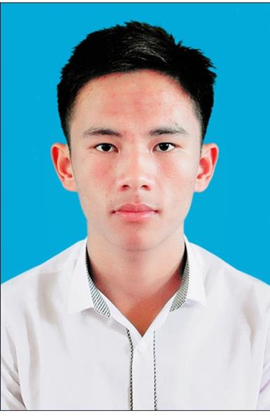
2. Ngày, tháng, năm sinh: 01/06/2001
3. a) Nơi sinh: ĐĂK NÔNG
b) Dân tộc: Kinh
4. Số CMND/Thẻ căn cước công dân: 245395681
5. Hộ khẩu thường trú (Mã tỉnh – Mã huyện – Mã xã): 63 - 05 - 07
Xã Nâm N'jang, Huyện Đăk Song, Đăk Nông
Hộ khẩu thường trú trên 18 tháng tại Khu vực 1: Có
Hộ khẩu thường trú trên 18 tháng tại xã ĐBKK: Không
6. Nơi học THPT hoặc tương đương:
Năm lớp 10: THPT Phan Đình Phùng | Mã tỉnh: 63 Mã trường: 025
Năm lớp 11: THPT Phan Đình Phùng | Mã tỉnh: 63 Mã trường: 025
Năm lớp 12: THPT Phan Đình Phùng | Mã tỉnh: 63 Mã trường: 025
Tên lớp 12: 12A4
7. Điện thoại: 0326685781 Email: PronLyNam@gmail.com
8. Địa chỉ liên hệ: Trường THPT Phan Đình Phùng, Đăk N'Drung, Đăk Song, Đăk Nông
B. THÔNG TIN ĐĂNG KÝ DỰ THI
9. Thí sinh có dùng kết quả thi để xét tuyển sinh ĐH, CĐ: Không
10. Thí sinh học chương trình THPT: Có Thí sinh học chương trình GDTX: Không
11. Thí sinh tự do chưa tốt nghiệp THPT: Không Thí sinh tự do đã tốt nghiệp THPT: Không
12. Dự thi tại cụm: Hội đồng thi Sở GD&ĐT Đăk Nông Mã cụm: 63
13. Nơi ĐKDT: THPT Phan Đình Phùng Mã đơn vị ĐKDT: 025
14. Đăng ký bài thi/môn thi: Toán, Ngữ văn, Vật lí, Hóa học, Sinh học, Tiếng Anh
C. THÔNG TIN ĐỂ XÉT CÔNG NHẬN TỐT NGHIỆP THPT
15. Đăng ký miễn thi ngoại ngữ: Điểm:
16. Đăng ký môn xin bảo lưu:
D. THÔNG TIN DÙNG ĐỂ XÉT TUYỂN SINH VÀO ĐẠI HỌC, CAO ĐẲNG
17. Đối tượng ưu tiên tuyển sinh:
18. Khu vực tuyển sinh:
19. Năm tốt nghiệp THPT hoặc tương đương:
20. Đối với thí sinh dự thi để xét liên thông lên ĐH, CĐ:
Đã tốt nghiệp TC: Không Đã tốt nghiệp CĐ: Không
21. Thí sinh đăng ký nguyện vọng xét tuyển sinh vào đại học, cao đẳng
Tổng số nguyện vọng:
TTNV | Mã trường | Mã ngành/ Nhóm ngành | Tên ngành/Nhóm ngành | Hệ đào tạo | Chương trình ĐT | Mã THM | Ghi chú

XÁC NHẬN CỦA HỌC SINH
(Ký và ghi rõ họ tên)

PHIẾU ĐĂNG KÝ DỰ THI KỲ THI THPT QUỐC GIA
VÀ XÉT TUYỂN VÀO ĐẠI HỌC, CAO ĐẲNG

A. THÔNG TIN CÁ NHÂN
1. Họ, chữ đệm và tên của thí sinh: NGUYỄN TẤN NGUYÊN | Giới tính: Nam
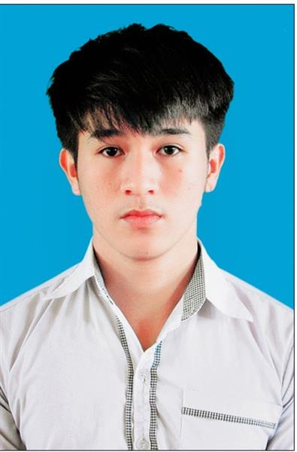
2. Ngày, tháng, năm sinh: 09/09/2001
3. a) Nơi sinh: ĐĂK LĂK
b) Dân tộc: Kinh
4. Số CMND/Thẻ căn cước công dân: 245388219
5. Hộ khẩu thường trú (Mã tỉnh – Mã huyện – Mã xã): 63 - 05 - 07
Xã Nâm N'jang, Huyện Đăk Song, Đăk Nông
Hộ khẩu thường trú trên 18 tháng tại Khu vực 1: Có
Hộ khẩu thường trú trên 18 tháng tại xã ĐBKK: Không
6. Nơi học THPT hoặc tương đương:
Năm lớp 10: THPT Phan Đình Phùng | Mã tỉnh: 63 Mã trường: 025
Năm lớp 11: THPT Phan Đình Phùng | Mã tỉnh: 63 Mã trường: 025
Năm lớp 12: THPT Phan Đình Phùng | Mã tỉnh: 63 Mã trường: 025
Tên lớp 12: 12A4
7. Điện thoại: 0335149866 Email: nguyentannt99@gmail.com
8. Địa chỉ liên hệ: Trường THPT Phan Đình Phùng, Đăk N'Drung, Đăk Song, Đăk Nông
B. THÔNG TIN ĐĂNG KÝ DỰ THI
9. Thí sinh có dùng kết quả thi để xét tuyển sinh ĐH, CĐ: Có
10. Thí sinh học chương trình THPT: Có Thí sinh học chương trình GDTX: Không
11. Thí sinh tự do chưa tốt nghiệp THPT: Không Thí sinh tự do đã tốt nghiệp THPT: Không
12. Dự thi tại cụm: Hội đồng thi Sở GD&ĐT Đăk Nông Mã cụm: 63
13. Nơi ĐKDT: THPT Phan Đình Phùng Mã đơn vị ĐKDT: 025
14. Đăng ký bài thi/môn thi: Toán, Ngữ văn, Vật lí, Hóa học, Sinh học, Tiếng Anh
C. THÔNG TIN ĐỂ XÉT CÔNG NHẬN TỐT NGHIỆP THPT
15. Đăng ký miễn thi ngoại ngữ: Điểm:
16. Đăng ký môn xin bảo lưu:
D. THÔNG TIN DÙNG ĐỂ XÉT TUYỂN SINH VÀO ĐẠI HỌC, CAO ĐẲNG
17. Đối tượng ưu tiên tuyển sinh:
18. Khu vực tuyển sinh: Khu vực 1
19. Năm tốt nghiệp THPT hoặc tương đương: 2019
20. Đối với thí sinh dự thi để xét liên thông lên ĐH, CĐ:
Đã tốt nghiệp TC: Không Đã tốt nghiệp CĐ: Không
21. Thí sinh đăng ký nguyện vọng xét tuyển sinh vào đại học, cao đẳng
Tổng số nguyện vọng: 2
TTNV | Mã trường | Mã ngành/ Nhóm ngành | Tên ngành/Nhóm ngành | Hệ đào tạo | Chương trình ĐT | Mã THM | Ghi chú
1 | KSA | 7310101 | Ngành Kinh tế | Đại học | Chính quy | A00
2 | KSA | 7340301 | Ngành Kế toán | Đại học | Chính quy | A00

XÁC NHẬN CỦA HỌC SINH
(Ký và ghi rõ họ tên)

PHIẾU ĐĂNG KÝ DỰ THI KỲ THI THPT QUỐC GIA
VÀ XÉT TUYỂN VÀO ĐẠI HỌC, CAO ĐẲNG

A. THÔNG TIN CÁ NHÂN
1. Họ, chữ đệm và tên của thí sinh: NGUYÊN BÁ NHÂN | Giới tính: Nam
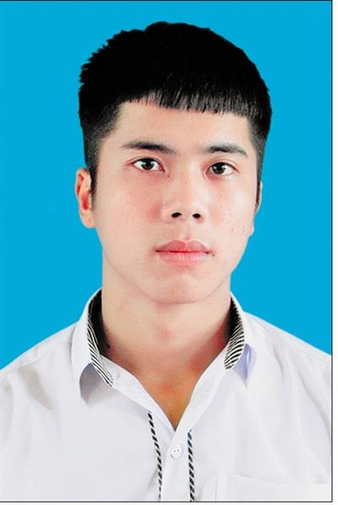
2. Ngày, tháng, năm sinh: 15/04/2001
3. a) Nơi sinh: ĐĂK LĂK
b) Dân tộc: Kinh
4. Số CMND/Thẻ căn cước công dân: 245388217
5. Hộ khẩu thường trú (Mã tỉnh – Mã huyện – Mã xã): 63 - 05 - 04
Xã Đăk N’Drung, Huyện Đăk Song, Đăk Nông
Hộ khẩu thường trú trên 18 tháng tại Khu vực 1: Có
Hộ khẩu thường trú trên 18 tháng tại xã ĐBKK: Có
6. Nơi học THPT hoặc tương đương:
Năm lớp 10: THPT Phan Đình Phùng | Mã tỉnh: 63 Mã trường: 025
Năm lớp 11: THPT Phan Đình Phùng | Mã tỉnh: 63 Mã trường: 025
Năm lớp 12: THPT Phan Đình Phùng | Mã tỉnh: 63 Mã trường: 025
Tên lớp 12: 12A4
7. Điện thoại: Email:
8. Địa chỉ liên hệ: Trường THPT Phan Đình Phùng, Đăk N'Drung, Đăk Song, Đăk Nông
B. THÔNG TIN ĐĂNG KÝ DỰ THI
9. Thí sinh có dùng kết quả thi để xét tuyển sinh ĐH, CĐ: Không
10. Thí sinh học chương trình THPT: Có Thí sinh học chương trình GDTX: Không
11. Thí sinh tự do chưa tốt nghiệp THPT: Không Thí sinh tự do đã tốt nghiệp THPT: Không
12. Dự thi tại cụm: Hội đồng thi Sở GD&ĐT Đăk Nông Mã cụm: 63
13. Nơi ĐKDT: THPT Phan Đình Phùng Mã đơn vị ĐKDT: 025
14. Đăng ký bài thi/môn thi: Toán, Ngữ văn, Lịch sử, Địa lí, Tiếng Anh, GDCD
C. THÔNG TIN ĐỂ XÉT CÔNG NHẬN TỐT NGHIỆP THPT
15. Đăng ký miễn thi ngoại ngữ: Điểm:
16. Đăng ký môn xin bảo lưu:
D. THÔNG TIN DÙNG ĐỂ XÉT TUYỂN SINH VÀO ĐẠI HỌC, CAO ĐẲNG
17. Đối tượng ưu tiên tuyển sinh:
18. Khu vực tuyển sinh:
19. Năm tốt nghiệp THPT hoặc tương đương:
20. Đối với thí sinh dự thi để xét liên thông lên ĐH, CĐ:
Đã tốt nghiệp TC: Không Đã tốt nghiệp CĐ: Không
21. Thí sinh đăng ký nguyện vọng xét tuyển sinh vào đại học, cao đẳng
Tổng số nguyện vọng:
TTNV | Mã trường | Mã ngành/ Nhóm ngành | Tên ngành/Nhóm ngành | Hệ đào tạo | Chương trình ĐT | Mã THM | Ghi chú

XÁC NHẬN CỦA HỌC SINH
(Ký và ghi rõ họ tên)

PHIẾU ĐĂNG KÝ DỰ THI KỲ THI THPT QUỐC GIA
VÀ XÉT TUYỂN VÀO ĐẠI HỌC, CAO ĐẲNG

A. THÔNG TIN CÁ NHÂN
1. Họ, chữ đệm và tên của thí sinh: NGUYỄN THỊ NHI | Giới tính: Nữ
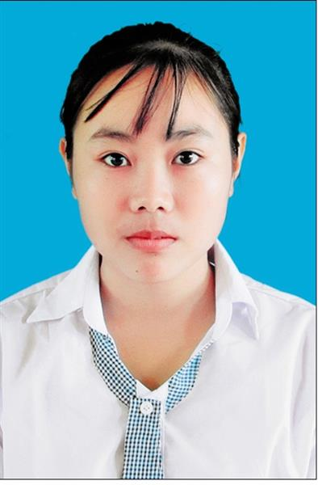
2. Ngày, tháng, năm sinh: 17/01/2000
3. a) Nơi sinh: NGHỆ AN
b) Dân tộc: Kinh
4. Số CMND/Thẻ căn cước công dân: 245381641
5. Hộ khẩu thường trú (Mã tỉnh – Mã huyện – Mã xã): 63 - 05 - 07
Xã Nâm N'jang, Huyện Đăk Song, Đăk Nông
Hộ khẩu thường trú trên 18 tháng tại Khu vực 1: Có
Hộ khẩu thường trú trên 18 tháng tại xã ĐBKK: Không
6. Nơi học THPT hoặc tương đương:
Năm lớp 10: THPT Phan Đình Phùng | Mã tỉnh: 63 Mã trường: 025
Năm lớp 11: THPT Phan Đình Phùng | Mã tỉnh: 63 Mã trường: 025
Năm lớp 12: THPT Phan Đình Phùng | Mã tỉnh: 63 Mã trường: 025
Tên lớp 12: 12A4
7. Điện thoại: 0935740312 Email: nhinguyen070111@gmail.com
8. Địa chỉ liên hệ: Trường THPT Phan Đình Phùng, Đăk N'Drung, Đăk Song, Đăk Nông
B. THÔNG TIN ĐĂNG KÝ DỰ THI
9. Thí sinh có dùng kết quả thi để xét tuyển sinh ĐH, CĐ: Không
10. Thí sinh học chương trình THPT: Có Thí sinh học chương trình GDTX: Không
11. Thí sinh tự do chưa tốt nghiệp THPT: Không Thí sinh tự do đã tốt nghiệp THPT: Không
12. Dự thi tại cụm: Hội đồng thi Sở GD&ĐT Đăk Nông Mã cụm: 63
13. Nơi ĐKDT: THPT Phan Đình Phùng Mã đơn vị ĐKDT: 025
14. Đăng ký bài thi/môn thi: Toán, Ngữ văn, Lịch sử, Địa lí, Tiếng Anh, GDCD
C. THÔNG TIN ĐỂ XÉT CÔNG NHẬN TỐT NGHIỆP THPT
15. Đăng ký miễn thi ngoại ngữ: Điểm:
16. Đăng ký môn xin bảo lưu:
D. THÔNG TIN DÙNG ĐỂ XÉT TUYỂN SINH VÀO ĐẠI HỌC, CAO ĐẲNG
17. Đối tượng ưu tiên tuyển sinh:
18. Khu vực tuyển sinh:
19. Năm tốt nghiệp THPT hoặc tương đương:
20. Đối với thí sinh dự thi để xét liên thông lên ĐH, CĐ:
Đã tốt nghiệp TC: Không Đã tốt nghiệp CĐ: Không
21. Thí sinh đăng ký nguyện vọng xét tuyển sinh vào đại học, cao đẳng
Tổng số nguyện vọng:
TTNV | Mã trường | Mã ngành/ Nhóm ngành | Tên ngành/Nhóm ngành | Hệ đào tạo | Chương trình ĐT | Mã THM | Ghi chú

XÁC NHẬN CỦA HỌC SINH
(Ký và ghi rõ họ tên)

PHIẾU ĐĂNG KÝ DỰ THI KỲ THI THPT QUỐC GIA
VÀ XÉT TUYỂN VÀO ĐẠI HỌC, CAO ĐẲNG

A. THÔNG TIN CÁ NHÂN
1. Họ, chữ đệm và tên của thí sinh: NGUYỄN PHÚ PHƯƠNG | Giới tính: Nam
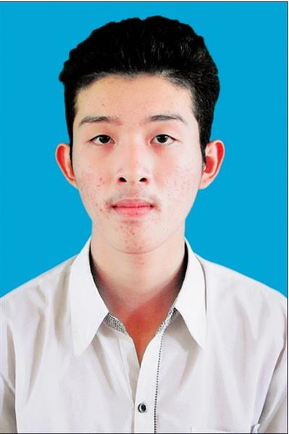
2. Ngày, tháng, năm sinh: 20/09/2001
3. a) Nơi sinh: QUẢNG NGÃI
b) Dân tộc: Kinh
4. Số CMND/Thẻ căn cước công dân: 245383907
5. Hộ khẩu thường trú (Mã tỉnh – Mã huyện – Mã xã): 63 - 05 - 07
Xã Nâm N'jang, Huyện Đăk Song, Đăk Nông
Hộ khẩu thường trú trên 18 tháng tại Khu vực 1: Có
Hộ khẩu thường trú trên 18 tháng tại xã ĐBKK: Không
6. Nơi học THPT hoặc tương đương:
Năm lớp 10: THPT Phan Đình Phùng | Mã tỉnh: 63 Mã trường: 025
Năm lớp 11: THPT Phan Đình Phùng | Mã tỉnh: 63 Mã trường: 025
Năm lớp 12: THPT Phan Đình Phùng | Mã tỉnh: 63 Mã trường: 025
Tên lớp 12: 12A4
7. Điện thoại: 0372141899 Email: bongmatutham102@gmail.com
8. Địa chỉ liên hệ: Trường THPT Phan Đình Phùng, Đăk N'Drung, Đăk Song, Đăk Nông
B. THÔNG TIN ĐĂNG KÝ DỰ THI
9. Thí sinh có dùng kết quả thi để xét tuyển sinh ĐH, CĐ: Không
10. Thí sinh học chương trình THPT: Có Thí sinh học chương trình GDTX: Không
11. Thí sinh tự do chưa tốt nghiệp THPT: Không Thí sinh tự do đã tốt nghiệp THPT: Không
12. Dự thi tại cụm: Hội đồng thi Sở GD&ĐT Đăk Nông Mã cụm: 63
13. Nơi ĐKDT: THPT Phan Đình Phùng Mã đơn vị ĐKDT: 025
14. Đăng ký bài thi/môn thi: Toán, Ngữ văn, Lịch sử, Địa lí, Tiếng Anh, GDCD
C. THÔNG TIN ĐỂ XÉT CÔNG NHẬN TỐT NGHIỆP THPT
15. Đăng ký miễn thi ngoại ngữ: Điểm:
16. Đăng ký môn xin bảo lưu:
D. THÔNG TIN DÙNG ĐỂ XÉT TUYỂN SINH VÀO ĐẠI HỌC, CAO ĐẲNG
17. Đối tượng ưu tiên tuyển sinh:
18. Khu vực tuyển sinh:
19. Năm tốt nghiệp THPT hoặc tương đương:
20. Đối với thí sinh dự thi để xét liên thông lên ĐH, CĐ:
Đã tốt nghiệp TC: Không Đã tốt nghiệp CĐ: Không
21. Thí sinh đăng ký nguyện vọng xét tuyển sinh vào đại học, cao đẳng
Tổng số nguyện vọng:
TTNV | Mã trường | Mã ngành/ Nhóm ngành | Tên ngành/Nhóm ngành | Hệ đào tạo | Chương trình ĐT | Mã THM | Ghi chú

XÁC NHẬN CỦA HỌC SINH
(Ký và ghi rõ họ tên)

PHIẾU ĐĂNG KÝ DỰ THI KỲ THI THPT QUỐC GIA
VÀ XÉT TUYỂN VÀO ĐẠI HỌC, CAO ĐẲNG

A. THÔNG TIN CÁ NHÂN
1. Họ, chữ đệm và tên của thí sinh: H - RJUN | Giới tính: Nữ
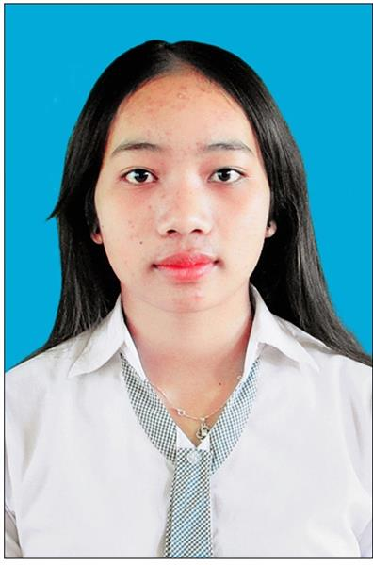
2. Ngày, tháng, năm sinh: 30/06/2001
3. a) Nơi sinh: ĐĂK LĂK
b) Dân tộc: Mnông
4. Số CMND/Thẻ căn cước công dân: 245455774
5. Hộ khẩu thường trú (Mã tỉnh – Mã huyện – Mã xã): 63 - 05 - 04
Xã Đăk N’Drung, Huyện Đăk Song, Đăk Nông
Hộ khẩu thường trú trên 18 tháng tại Khu vực 1: Có
Hộ khẩu thường trú trên 18 tháng tại xã ĐBKK: Có
6. Nơi học THPT hoặc tương đương:
Năm lớp 10: THPT Phan Đình Phùng | Mã tỉnh: 63 Mã trường: 025
Năm lớp 11: THPT Phan Đình Phùng | Mã tỉnh: 63 Mã trường: 025
Năm lớp 12: THPT Phan Đình Phùng | Mã tỉnh: 63 Mã trường: 025
Tên lớp 12: 12A4
7. Điện thoại: 0388806416 Email: hrjun522@gmail.com
8. Địa chỉ liên hệ: Trường THPT Phan Đình Phùng, Đăk N'Drung, Đăk Song, Đăk Nông
B. THÔNG TIN ĐĂNG KÝ DỰ THI
9. Thí sinh có dùng kết quả thi để xét tuyển sinh ĐH, CĐ: Không
10. Thí sinh học chương trình THPT: Có Thí sinh học chương trình GDTX: Không
11. Thí sinh tự do chưa tốt nghiệp THPT: Không Thí sinh tự do đã tốt nghiệp THPT: Không
12. Dự thi tại cụm: Hội đồng thi Sở GD&ĐT Đăk Nông Mã cụm: 63
13. Nơi ĐKDT: THPT Phan Đình Phùng Mã đơn vị ĐKDT: 025
14. Đăng ký bài thi/môn thi: Toán, Ngữ văn, Lịch sử, Địa lí, Tiếng Anh, GDCD
C. THÔNG TIN ĐỂ XÉT CÔNG NHẬN TỐT NGHIỆP THPT
15. Đăng ký miễn thi ngoại ngữ: Điểm:
16. Đăng ký môn xin bảo lưu:
D. THÔNG TIN DÙNG ĐỂ XÉT TUYỂN SINH VÀO ĐẠI HỌC, CAO ĐẲNG
17. Đối tượng ưu tiên tuyển sinh:
18. Khu vực tuyển sinh:
19. Năm tốt nghiệp THPT hoặc tương đương:
20. Đối với thí sinh dự thi để xét liên thông lên ĐH, CĐ:
Đã tốt nghiệp TC: Không Đã tốt nghiệp CĐ: Không
21. Thí sinh đăng ký nguyện vọng xét tuyển sinh vào đại học, cao đẳng
Tổng số nguyện vọng:
TTNV | Mã trường | Mã ngành/ Nhóm ngành | Tên ngành/Nhóm ngành | Hệ đào tạo | Chương trình ĐT | Mã THM | Ghi chú

XÁC NHẬN CỦA HỌC SINH
(Ký và ghi rõ họ tên)

PHIẾU ĐĂNG KÝ DỰ THI KỲ THI THPT QUỐC GIA
VÀ XÉT TUYỂN VÀO ĐẠI HỌC, CAO ĐẲNG

A. THÔNG TIN CÁ NHÂN
1. Họ, chữ đệm và tên của thí sinh: HOÀNG XUÂN SÁNG | Giới tính: Nam
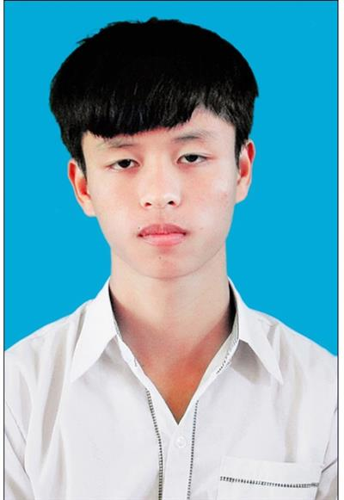
2. Ngày, tháng, năm sinh: 08/02/2001
3. a) Nơi sinh: ĐĂK LĂK
b) Dân tộc: Kinh
4. Số CMND/Thẻ căn cước công dân: 245388065
5. Hộ khẩu thường trú (Mã tỉnh – Mã huyện – Mã xã): 63 - 05 - 04
Xã Đăk N’Drung, Huyện Đăk Song, Đăk Nông
Hộ khẩu thường trú trên 18 tháng tại Khu vực 1: Có
Hộ khẩu thường trú trên 18 tháng tại xã ĐBKK: Có
6. Nơi học THPT hoặc tương đương:
Năm lớp 10: THPT Phan Đình Phùng | Mã tỉnh: 63 Mã trường: 025
Năm lớp 11: THPT Phan Đình Phùng | Mã tỉnh: 63 Mã trường: 025
Năm lớp 12: THPT Phan Đình Phùng | Mã tỉnh: 63 Mã trường: 025
Tên lớp 12: 12A4
7. Điện thoại: 0917074081 Email: hoangsangqaq@gmail.com
8. Địa chỉ liên hệ: Trường THPT Phan Đình Phùng, Đăk N'Drung, Đăk Song, Đăk Nông
B. THÔNG TIN ĐĂNG KÝ DỰ THI
9. Thí sinh có dùng kết quả thi để xét tuyển sinh ĐH, CĐ: Có
10. Thí sinh học chương trình THPT: Có Thí sinh học chương trình GDTX: Không
11. Thí sinh tự do chưa tốt nghiệp THPT: Không Thí sinh tự do đã tốt nghiệp THPT: Không
12. Dự thi tại cụm: Hội đồng thi Sở GD&ĐT Đăk Nông Mã cụm: 63
13. Nơi ĐKDT: THPT Phan Đình Phùng Mã đơn vị ĐKDT: 025
14. Đăng ký bài thi/môn thi: Toán, Ngữ văn, Vật lí, Hóa học, Sinh học, Tiếng Anh
C. THÔNG TIN ĐỂ XÉT CÔNG NHẬN TỐT NGHIỆP THPT
15. Đăng ký miễn thi ngoại ngữ: Điểm:
16. Đăng ký môn xin bảo lưu:
D. THÔNG TIN DÙNG ĐỂ XÉT TUYỂN SINH VÀO ĐẠI HỌC, CAO ĐẲNG
17. Đối tượng ưu tiên tuyển sinh:
18. Khu vực tuyển sinh: Khu vực 1
19. Năm tốt nghiệp THPT hoặc tương đương: 2019
20. Đối với thí sinh dự thi để xét liên thông lên ĐH, CĐ:
Đã tốt nghiệp TC: Không Đã tốt nghiệp CĐ: Không
21. Thí sinh đăng ký nguyện vọng xét tuyển sinh vào đại học, cao đẳng
Tổng số nguyện vọng: 3
TTNV | Mã trường | Mã ngành/ Nhóm ngành | Tên ngành/Nhóm ngành | Hệ đào tạo | Chương trình ĐT | Mã THM | Ghi chú
1 | DAD | 7620101 | Nông nghiệp | Đại học | Chính quy | D08
2 | TTN | 7620110 | Khoa học cây trồng | Đại học | Chính quy | D08
3 | DDK | 7420201 | Công nghệ sinh học | Đại học | Chính quy | B00

XÁC NHẬN CỦA HỌC SINH
(Ký và ghi rõ họ tên)

PHIẾU ĐĂNG KÝ DỰ THI KỲ THI THPT QUỐC GIA
VÀ XÉT TUYỂN VÀO ĐẠI HỌC, CAO ĐẲNG

A. THÔNG TIN CÁ NHÂN
1. Họ, chữ đệm và tên của thí sinh: HỒ ĐỨC SAO | Giới tính: Nam
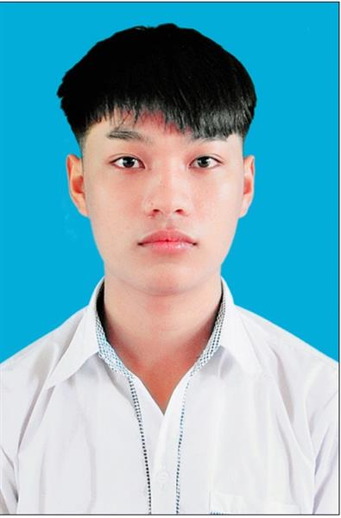
2. Ngày, tháng, năm sinh: 03/01/2001
3. a) Nơi sinh: BÀ RỊA - VŨNG TÀU
b) Dân tộc: Kinh
4. Số CMND/Thẻ căn cước công dân: 245388212
5. Hộ khẩu thường trú (Mã tỉnh – Mã huyện – Mã xã): 63 - 05 - 07
Xã Nâm N'jang, Huyện Đăk Song, Đăk Nông
Hộ khẩu thường trú trên 18 tháng tại Khu vực 1: Có
Hộ khẩu thường trú trên 18 tháng tại xã ĐBKK: Không
6. Nơi học THPT hoặc tương đương:
Năm lớp 10: THPT Phan Đình Phùng | Mã tỉnh: 63 Mã trường: 025
Năm lớp 11: THPT Phan Đình Phùng | Mã tỉnh: 63 Mã trường: 025
Năm lớp 12: THPT Phan Đình Phùng | Mã tỉnh: 63 Mã trường: 025
Tên lớp 12: 12A4
7. Điện thoại: 0824552323 Email: ducsao989@gmail.com
8. Địa chỉ liên hệ: Trường THPT Phan Đình Phùng, Đăk N'Drung, Đăk Song, Đăk Nông
B. THÔNG TIN ĐĂNG KÝ DỰ THI
9. Thí sinh có dùng kết quả thi để xét tuyển sinh ĐH, CĐ: Có
10. Thí sinh học chương trình THPT: Có Thí sinh học chương trình GDTX: Không
11. Thí sinh tự do chưa tốt nghiệp THPT: Không Thí sinh tự do đã tốt nghiệp THPT: Không
12. Dự thi tại cụm: Hội đồng thi Sở GD&ĐT Đăk Nông Mã cụm: 63
13. Nơi ĐKDT: THPT Phan Đình Phùng Mã đơn vị ĐKDT: 025
14. Đăng ký bài thi/môn thi: Toán, Ngữ văn, Lịch sử, Địa lí, Tiếng Anh, GDCD
C. THÔNG TIN ĐỂ XÉT CÔNG NHẬN TỐT NGHIỆP THPT
15. Đăng ký miễn thi ngoại ngữ: Điểm:
16. Đăng ký môn xin bảo lưu:
D. THÔNG TIN DÙNG ĐỂ XÉT TUYỂN SINH VÀO ĐẠI HỌC, CAO ĐẲNG
17. Đối tượng ưu tiên tuyển sinh:
18. Khu vực tuyển sinh: Khu vực 1
19. Năm tốt nghiệp THPT hoặc tương đương: 2019
20. Đối với thí sinh dự thi để xét liên thông lên ĐH, CĐ:
Đã tốt nghiệp TC: Không Đã tốt nghiệp CĐ: Không
21. Thí sinh đăng ký nguyện vọng xét tuyển sinh vào đại học, cao đẳng
Tổng số nguyện vọng: 3
TTNV | Mã trường | Mã ngành/ Nhóm ngành | Tên ngành/Nhóm ngành | Hệ đào tạo | Chương trình ĐT | Mã THM | Ghi chú
1 | VHS | 7810103B | Quản trị dịch vụ du lịch và lữ hành | Đại học | Chính quy | C00
2 | VHS | 7229040A | Văn hóa học | Đại học | Chính quy | C00
3 | DLH | 7810103 | Quản trị dịch vụ du lịch và lữ hành | Đại học | Chính quy | C00

XÁC NHẬN CỦA HỌC SINH
(Ký và ghi rõ họ tên)

PHIẾU ĐĂNG KÝ DỰ THI KỲ THI THPT QUỐC GIA
VÀ XÉT TUYỂN VÀO ĐẠI HỌC, CAO ĐẲNG

A. THÔNG TIN CÁ NHÂN
1. Họ, chữ đệm và tên của thí sinh: Y - SƠN | Giới tính: Nam
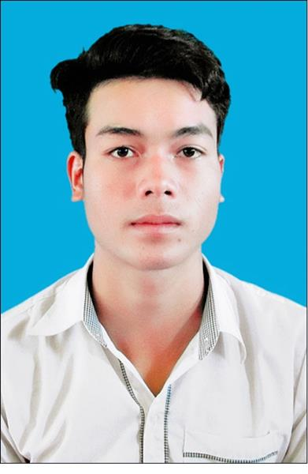
2. Ngày, tháng, năm sinh: 21/06/2000
3. a) Nơi sinh: ĐĂK LĂK
b) Dân tộc: Mnông
4. Số CMND/Thẻ căn cước công dân: 245375270
5. Hộ khẩu thường trú (Mã tỉnh – Mã huyện – Mã xã): 63 - 05 - 04
Xã Đăk N’Drung, Huyện Đăk Song, Đăk Nông
Hộ khẩu thường trú trên 18 tháng tại Khu vực 1: Có
Hộ khẩu thường trú trên 18 tháng tại xã ĐBKK: Có
6. Nơi học THPT hoặc tương đương:
Năm lớp 10: THPT Phan Đình Phùng | Mã tỉnh: 63 Mã trường: 025
Năm lớp 11: THPT Phan Đình Phùng | Mã tỉnh: 63 Mã trường: 025
Năm lớp 12: THPT Phan Đình Phùng | Mã tỉnh: 63 Mã trường: 025
Tên lớp 12: 12A4
7. Điện thoại: 0905011415 Email: yson539@gmail.com
8. Địa chỉ liên hệ: Trường THPT Phan Đình Phùng, Đăk N'Drung, Đăk Song, Đăk Nông
B. THÔNG TIN ĐĂNG KÝ DỰ THI
9. Thí sinh có dùng kết quả thi để xét tuyển sinh ĐH, CĐ: Không
10. Thí sinh học chương trình THPT: Có Thí sinh học chương trình GDTX: Không
11. Thí sinh tự do chưa tốt nghiệp THPT: Không Thí sinh tự do đã tốt nghiệp THPT: Không
12. Dự thi tại cụm: Hội đồng thi Sở GD&ĐT Đăk Nông Mã cụm: 63
13. Nơi ĐKDT: THPT Phan Đình Phùng Mã đơn vị ĐKDT: 025
14. Đăng ký bài thi/môn thi: Toán, Ngữ văn, Lịch sử, Địa lí, Tiếng Anh, GDCD
C. THÔNG TIN ĐỂ XÉT CÔNG NHẬN TỐT NGHIỆP THPT
15. Đăng ký miễn thi ngoại ngữ: Điểm:
16. Đăng ký môn xin bảo lưu:
D. THÔNG TIN DÙNG ĐỂ XÉT TUYỂN SINH VÀO ĐẠI HỌC, CAO ĐẲNG
17. Đối tượng ưu tiên tuyển sinh:
18. Khu vực tuyển sinh:
19. Năm tốt nghiệp THPT hoặc tương đương:
20. Đối với thí sinh dự thi để xét liên thông lên ĐH, CĐ:
Đã tốt nghiệp TC: Không Đã tốt nghiệp CĐ: Không
21. Thí sinh đăng ký nguyện vọng xét tuyển sinh vào đại học, cao đẳng
Tổng số nguyện vọng:
TTNV | Mã trường | Mã ngành/ Nhóm ngành | Tên ngành/Nhóm ngành | Hệ đào tạo | Chương trình ĐT | Mã THM | Ghi chú

XÁC NHẬN CỦA HỌC SINH
(Ký và ghi rõ họ tên)

PHIẾU ĐĂNG KÝ DỰ THI KỲ THI THPT QUỐC GIA
VÀ XÉT TUYỂN VÀO ĐẠI HỌC, CAO ĐẲNG

A. THÔNG TIN CÁ NHÂN
1. Họ, chữ đệm và tên của thí sinh: DƯƠNG HUỲNH THÀNH | Giới tính: Nam
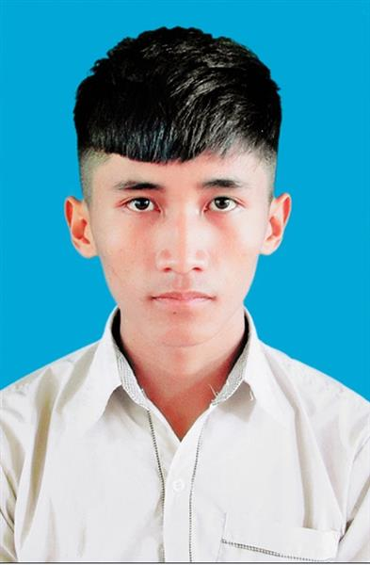
2. Ngày, tháng, năm sinh: 24/12/2001
3. a) Nơi sinh: QUẢNG NAM
b) Dân tộc: Kinh
4. Số CMND/Thẻ căn cước công dân: 245459659
5. Hộ khẩu thường trú (Mã tỉnh – Mã huyện – Mã xã): 63 - 05 - 07
Xã Nâm N'jang, Huyện Đăk Song, Đăk Nông
Hộ khẩu thường trú trên 18 tháng tại Khu vực 1: Có
Hộ khẩu thường trú trên 18 tháng tại xã ĐBKK: Không
6. Nơi học THPT hoặc tương đương:
Năm lớp 10: THPT Hồng Đức | Mã tỉnh: 40 Mã trường: 022
Năm lớp 11: THPT Phan Đình Phùng | Mã tỉnh: 63 Mã trường: 025
Năm lớp 12: THPT Phan Đình Phùng | Mã tỉnh: 63 Mã trường: 025
Tên lớp 12: 12A4
7. Điện thoại: 0977251224 Email: kenboy896@gmail.com
8. Địa chỉ liên hệ: Trường THPT Phan Đình Phùng, Đăk N'Drung, Đăk Song, Đăk Nông
B. THÔNG TIN ĐĂNG KÝ DỰ THI
9. Thí sinh có dùng kết quả thi để xét tuyển sinh ĐH, CĐ: Không
10. Thí sinh học chương trình THPT: Có Thí sinh học chương trình GDTX: Không
11. Thí sinh tự do chưa tốt nghiệp THPT: Không Thí sinh tự do đã tốt nghiệp THPT: Không
12. Dự thi tại cụm: Hội đồng thi Sở GD&ĐT Đăk Nông Mã cụm: 63
13. Nơi ĐKDT: THPT Phan Đình Phùng Mã đơn vị ĐKDT: 025
14. Đăng ký bài thi/môn thi: Toán, Ngữ văn, Lịch sử, Địa lí, Tiếng Anh, GDCD
C. THÔNG TIN ĐỂ XÉT CÔNG NHẬN TỐT NGHIỆP THPT
15. Đăng ký miễn thi ngoại ngữ: Điểm:
16. Đăng ký môn xin bảo lưu:
D. THÔNG TIN DÙNG ĐỂ XÉT TUYỂN SINH VÀO ĐẠI HỌC, CAO ĐẲNG
17. Đối tượng ưu tiên tuyển sinh:
18. Khu vực tuyển sinh:
19. Năm tốt nghiệp THPT hoặc tương đương:
20. Đối với thí sinh dự thi để xét liên thông lên ĐH, CĐ:
Đã tốt nghiệp TC: Không Đã tốt nghiệp CĐ: Không
21. Thí sinh đăng ký nguyện vọng xét tuyển sinh vào đại học, cao đẳng
Tổng số nguyện vọng:
TTNV | Mã trường | Mã ngành/ Nhóm ngành | Tên ngành/Nhóm ngành | Hệ đào tạo | Chương trình ĐT | Mã THM | Ghi chú

XÁC NHẬN CỦA HỌC SINH
(Ký và ghi rõ họ tên)

PHIẾU ĐĂNG KÝ DỰ THI KỲ THI THPT QUỐC GIA
VÀ XÉT TUYỂN VÀO ĐẠI HỌC, CAO ĐẲNG

A. THÔNG TIN CÁ NHÂN
1. Họ, chữ đệm và tên của thí sinh: TRỊNH THỊ THU THẢO | Giới tính: Nữ
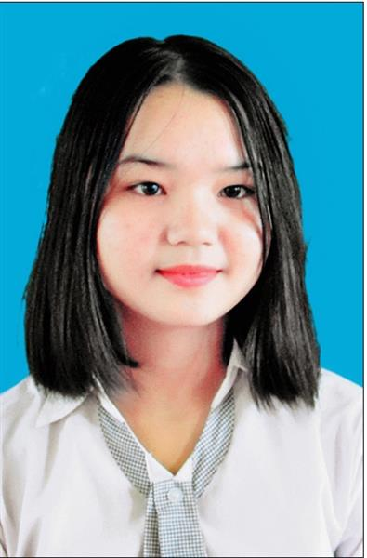
2. Ngày, tháng, năm sinh: 19/05/2001
3. a) Nơi sinh: ĐĂK LĂK
b) Dân tộc: Kinh
4. Số CMND/Thẻ căn cước công dân: 245388274
5. Hộ khẩu thường trú (Mã tỉnh – Mã huyện – Mã xã): 63 - 05 - 04
Xã Đăk N’Drung, Huyện Đăk Song, Đăk Nông
Hộ khẩu thường trú trên 18 tháng tại Khu vực 1: Có
Hộ khẩu thường trú trên 18 tháng tại xã ĐBKK: Có
6. Nơi học THPT hoặc tương đương:
Năm lớp 10: THPT Phan Đình Phùng | Mã tỉnh: 63 Mã trường: 025
Năm lớp 11: THPT Phan Đình Phùng | Mã tỉnh: 63 Mã trường: 025
Năm lớp 12: THPT Phan Đình Phùng | Mã tỉnh: 63 Mã trường: 025
Tên lớp 12: 12A4
7. Điện thoại: 0816604477 Email: thaoheo1952001@gmail.com
8. Địa chỉ liên hệ: Trường THPT Phan Đình Phùng, Đăk N'Drung, Đăk Song, Đăk Nông
B. THÔNG TIN ĐĂNG KÝ DỰ THI
9. Thí sinh có dùng kết quả thi để xét tuyển sinh ĐH, CĐ: Có
10. Thí sinh học chương trình THPT: Có Thí sinh học chương trình GDTX: Không
11. Thí sinh tự do chưa tốt nghiệp THPT: Không Thí sinh tự do đã tốt nghiệp THPT: Không
12. Dự thi tại cụm: Hội đồng thi Sở GD&ĐT Đăk Nông Mã cụm: 63
13. Nơi ĐKDT: THPT Phan Đình Phùng Mã đơn vị ĐKDT: 025
14. Đăng ký bài thi/môn thi: Toán, Ngữ văn, Lịch sử, Địa lí, Tiếng Anh, GDCD
C. THÔNG TIN ĐỂ XÉT CÔNG NHẬN TỐT NGHIỆP THPT
15. Đăng ký miễn thi ngoại ngữ: Điểm:
16. Đăng ký môn xin bảo lưu:
D. THÔNG TIN DÙNG ĐỂ XÉT TUYỂN SINH VÀO ĐẠI HỌC, CAO ĐẲNG
17. Đối tượng ưu tiên tuyển sinh:
18. Khu vực tuyển sinh: Khu vực 1
19. Năm tốt nghiệp THPT hoặc tương đương: 2019
20. Đối với thí sinh dự thi để xét liên thông lên ĐH, CĐ:
Đã tốt nghiệp TC: Không Đã tốt nghiệp CĐ: Không
21. Thí sinh đăng ký nguyện vọng xét tuyển sinh vào đại học, cao đẳng
Tổng số nguyện vọng: 1
TTNV | Mã trường | Mã ngành/ Nhóm ngành | Tên ngành/Nhóm ngành | Hệ đào tạo | Chương trình ĐT | Mã THM | Ghi chú
1 | VHS | 7810103B | Quản trị dịch vụ du lịch và lữ hành | Đại học | Chính quy | C00

XÁC NHẬN CỦA HỌC SINH
(Ký và ghi rõ họ tên)

PHIẾU ĐĂNG KÝ DỰ THI KỲ THI THPT QUỐC GIA
VÀ XÉT TUYỂN VÀO ĐẠI HỌC, CAO ĐẲNG

A. THÔNG TIN CÁ NHÂN
1. Họ, chữ đệm và tên của thí sinh: LÊ THỊ THÙY TRANG | Giới tính: Nữ
2. Ngày, tháng, năm sinh: 25/01/1999
3. a) Nơi sinh: ĐĂK NÔNG
b) Dân tộc: Kinh
4. Số CMND/Thẻ căn cước công dân: 245339053
5. Hộ khẩu thường trú (Mã tỉnh – Mã huyện – Mã xã): 63 - 05 - 07
Xã Nâm N'jang, Huyện Đăk Song, Đăk Nông
Hộ khẩu thường trú trên 18 tháng tại Khu vực 1: Có
Hộ khẩu thường trú trên 18 tháng tại xã ĐBKK: Không
6. Nơi học THPT hoặc tương đương:
Năm lớp 10: THPT Phan Đình Phùng | Mã tỉnh: 63 Mã trường: 025
Năm lớp 11: THPT Phan Đình Phùng | Mã tỉnh: 63 Mã trường: 025
Năm lớp 12: THPT Phan Đình Phùng | Mã tỉnh: 63 Mã trường: 025
Tên lớp 12: 12A4
7. Điện thoại: 0353882892 Email: lethuytranga1@gmail.com
8. Địa chỉ liên hệ: Trường THPT Phan Đình Phùng, Đăk N'Drung, Đăk Song, Đăk Nông
B. THÔNG TIN ĐĂNG KÝ DỰ THI
9. Thí sinh có dùng kết quả thi để xét tuyển sinh ĐH, CĐ: Có
10. Thí sinh học chương trình THPT: Có Thí sinh học chương trình GDTX: Không
11. Thí sinh tự do chưa tốt nghiệp THPT: Không Thí sinh tự do đã tốt nghiệp THPT: Không
12. Dự thi tại cụm: Hội đồng thi Sở GD&ĐT Đăk Nông Mã cụm: 63
13. Nơi ĐKDT: THPT Phan Đình Phùng Mã đơn vị ĐKDT: 025
14. Đăng ký bài thi/môn thi: Toán, Ngữ văn, Lịch sử, Địa lí, Tiếng Anh, GDCD
C. THÔNG TIN ĐỂ XÉT CÔNG NHẬN TỐT NGHIỆP THPT
15. Đăng ký miễn thi ngoại ngữ: Điểm:
16. Đăng ký môn xin bảo lưu:
D. THÔNG TIN DÙNG ĐỂ XÉT TUYỂN SINH VÀO ĐẠI HỌC, CAO ĐẲNG
17. Đối tượng ưu tiên tuyển sinh:
18. Khu vực tuyển sinh: Khu vực 1
19. Năm tốt nghiệp THPT hoặc tương đương: 2019
20. Đối với thí sinh dự thi để xét liên thông lên ĐH, CĐ:
Đã tốt nghiệp TC: Không Đã tốt nghiệp CĐ: Không
21. Thí sinh đăng ký nguyện vọng xét tuyển sinh vào đại học, cao đẳng
Tổng số nguyện vọng: 1
TTNV | Mã trường | Mã ngành/ Nhóm ngành | Tên ngành/Nhóm ngành | Hệ đào tạo | Chương trình ĐT | Mã THM | Ghi chú
1 | DKC | 7810202 | Quản trị nhà hàng và dịch vụ ăn uống | Đại học | Chính quy | C00

XÁC NHẬN CỦA HỌC SINH
(Ký và ghi rõ họ tên)

PHIẾU ĐĂNG KÝ DỰ THI KỲ THI THPT QUỐC GIA
VÀ XÉT TUYỂN VÀO ĐẠI HỌC, CAO ĐẲNG

A. THÔNG TIN CÁ NHÂN
1. Họ, chữ đệm và tên của thí sinh: LƯƠNG THỊ THU TRANG | Giới tính: Nữ
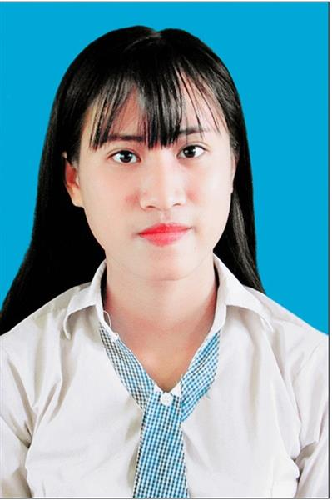
2. Ngày, tháng, năm sinh: 16/10/2001
3. a) Nơi sinh: ĐĂK LĂK
b) Dân tộc: Kinh
4. Số CMND/Thẻ căn cước công dân: 245388058
5. Hộ khẩu thường trú (Mã tỉnh – Mã huyện – Mã xã): 63 - 05 - 04
Xã Đăk N’Drung, Huyện Đăk Song, Đăk Nông
Hộ khẩu thường trú trên 18 tháng tại Khu vực 1: Có
Hộ khẩu thường trú trên 18 tháng tại xã ĐBKK: Có
6. Nơi học THPT hoặc tương đương:
Năm lớp 10: THPT Phan Đình Phùng | Mã tỉnh: 63 Mã trường: 025
Năm lớp 11: THPT Phan Đình Phùng | Mã tỉnh: 63 Mã trường: 025
Năm lớp 12: THPT Phan Đình Phùng | Mã tỉnh: 63 Mã trường: 025
Tên lớp 12: 12A4
7. Điện thoại: 0399192302 Email: thutrangaaa2k1@gmail.com
8. Địa chỉ liên hệ: Trường THPT Phan Đình Phùng, Đăk N'Drung, Đăk Song, Đăk Nông
B. THÔNG TIN ĐĂNG KÝ DỰ THI
9. Thí sinh có dùng kết quả thi để xét tuyển sinh ĐH, CĐ: Không
10. Thí sinh học chương trình THPT: Có Thí sinh học chương trình GDTX: Không
11. Thí sinh tự do chưa tốt nghiệp THPT: Không Thí sinh tự do đã tốt nghiệp THPT: Không
12. Dự thi tại cụm: Hội đồng thi Sở GD&ĐT Đăk Nông Mã cụm: 63
13. Nơi ĐKDT: THPT Phan Đình Phùng Mã đơn vị ĐKDT: 025
14. Đăng ký bài thi/môn thi: Toán, Ngữ văn, Lịch sử, Địa lí, Tiếng Anh, GDCD
C. THÔNG TIN ĐỂ XÉT CÔNG NHẬN TỐT NGHIỆP THPT
15. Đăng ký miễn thi ngoại ngữ: Điểm:
16. Đăng ký môn xin bảo lưu:
D. THÔNG TIN DÙNG ĐỂ XÉT TUYỂN SINH VÀO ĐẠI HỌC, CAO ĐẲNG
17. Đối tượng ưu tiên tuyển sinh:
18. Khu vực tuyển sinh:
19. Năm tốt nghiệp THPT hoặc tương đương:
20. Đối với thí sinh dự thi để xét liên thông lên ĐH, CĐ:
Đã tốt nghiệp TC: Không Đã tốt nghiệp CĐ: Không
21. Thí sinh đăng ký nguyện vọng xét tuyển sinh vào đại học, cao đẳng
Tổng số nguyện vọng:
TTNV | Mã trường | Mã ngành/ Nhóm ngành | Tên ngành/Nhóm ngành | Hệ đào tạo | Chương trình ĐT | Mã THM | Ghi chú

XÁC NHẬN CỦA HỌC SINH
(Ký và ghi rõ họ tên)

PHIẾU ĐĂNG KÝ DỰ THI KỲ THI THPT QUỐC GIA
VÀ XÉT TUYỂN VÀO ĐẠI HỌC, CAO ĐẲNG

A. THÔNG TIN CÁ NHÂN
1. Họ, chữ đệm và tên của thí sinh: LƯỜNG KHÁNH VÂN | Giới tính: Nữ
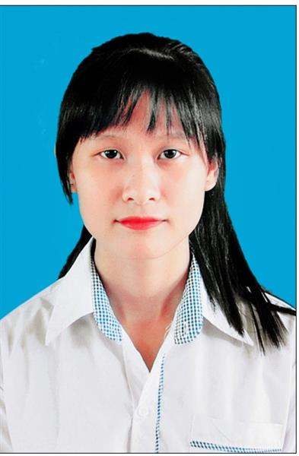
2. Ngày, tháng, năm sinh: 13/07/2001
3. a) Nơi sinh: ĐỒNG NAI
b) Dân tộc: Hoa
4. Số CMND/Thẻ căn cước công dân: 245381077
5. Hộ khẩu thường trú (Mã tỉnh – Mã huyện – Mã xã): 63 - 05 - 04
Xã Đăk N’Drung, Huyện Đăk Song, Đăk Nông
Hộ khẩu thường trú trên 18 tháng tại Khu vực 1: Có
Hộ khẩu thường trú trên 18 tháng tại xã ĐBKK: Có
6. Nơi học THPT hoặc tương đương:
Năm lớp 10: THPT Phan Đình Phùng | Mã tỉnh: 63 Mã trường: 025
Năm lớp 11: THPT Phan Đình Phùng | Mã tỉnh: 63 Mã trường: 025
Năm lớp 12: THPT Phan Đình Phùng | Mã tỉnh: 63 Mã trường: 025
Tên lớp 12: 12A4
7. Điện thoại: 0389190644 Email: vanluongkhanh@gmail.com
8. Địa chỉ liên hệ: Trường THPT Phan Đình Phùng, Đăk N'Drung, Đăk Song, Đăk Nông
B. THÔNG TIN ĐĂNG KÝ DỰ THI
9. Thí sinh có dùng kết quả thi để xét tuyển sinh ĐH, CĐ: Không
10. Thí sinh học chương trình THPT: Có Thí sinh học chương trình GDTX: Không
11. Thí sinh tự do chưa tốt nghiệp THPT: Không Thí sinh tự do đã tốt nghiệp THPT: Không
12. Dự thi tại cụm: Hội đồng thi Sở GD&ĐT Đăk Nông Mã cụm: 63
13. Nơi ĐKDT: THPT Phan Đình Phùng Mã đơn vị ĐKDT: 025
14. Đăng ký bài thi/môn thi: Toán, Ngữ văn, Lịch sử, Địa lí, Tiếng Anh, GDCD
C. THÔNG TIN ĐỂ XÉT CÔNG NHẬN TỐT NGHIỆP THPT
15. Đăng ký miễn thi ngoại ngữ: Điểm:
16. Đăng ký môn xin bảo lưu:
D. THÔNG TIN DÙNG ĐỂ XÉT TUYỂN SINH VÀO ĐẠI HỌC, CAO ĐẲNG
17. Đối tượng ưu tiên tuyển sinh:
18. Khu vực tuyển sinh:
19. Năm tốt nghiệp THPT hoặc tương đương:
20. Đối với thí sinh dự thi để xét liên thông lên ĐH, CĐ:
Đã tốt nghiệp TC: Không Đã tốt nghiệp CĐ: Không
21. Thí sinh đăng ký nguyện vọng xét tuyển sinh vào đại học, cao đẳng
Tổng số nguyện vọng:
TTNV | Mã trường | Mã ngành/ Nhóm ngành | Tên ngành/Nhóm ngành | Hệ đào tạo | Chương trình ĐT | Mã THM | Ghi chú

XÁC NHẬN CỦA HỌC SINH
(Ký và ghi rõ họ tên)

PHIẾU ĐĂNG KÝ DỰ THI KỲ THI THPT QUỐC GIA
VÀ XÉT TUYỂN VÀO ĐẠI HỌC, CAO ĐẲNG

A. THÔNG TIN CÁ NHÂN
1. Họ, chữ đệm và tên của thí sinh: TRẦN THỊ THÚY VÂN | Giới tính: Nữ
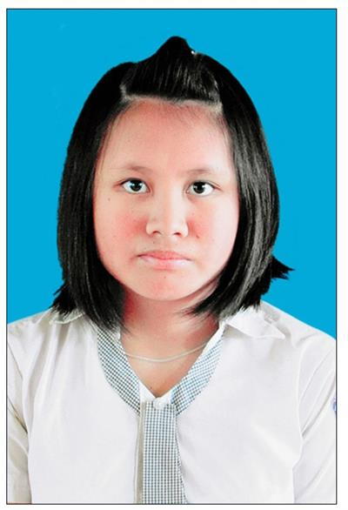
2. Ngày, tháng, năm sinh: 21/12/2001
3. a) Nơi sinh: ĐĂK LĂK
b) Dân tộc: Sán Dìu
4. Số CMND/Thẻ căn cước công dân: 245388245
5. Hộ khẩu thường trú (Mã tỉnh – Mã huyện – Mã xã): 63 - 05 - 04
Xã Đăk N’Drung, Huyện Đăk Song, Đăk Nông
Hộ khẩu thường trú trên 18 tháng tại Khu vực 1: Có
Hộ khẩu thường trú trên 18 tháng tại xã ĐBKK: Có
6. Nơi học THPT hoặc tương đương:
Năm lớp 10: THPT Phan Đình Phùng | Mã tỉnh: 63 Mã trường: 025
Năm lớp 11: THPT Phan Đình Phùng | Mã tỉnh: 63 Mã trường: 025
Năm lớp 12: THPT Phan Đình Phùng | Mã tỉnh: 63 Mã trường: 025
Tên lớp 12: 12A4
7. Điện thoại: 0347884792 Email:
8. Địa chỉ liên hệ: Trường THPT Phan Đình Phùng, Đăk N'Drung, Đăk Song, Đăk Nông
B. THÔNG TIN ĐĂNG KÝ DỰ THI
9. Thí sinh có dùng kết quả thi để xét tuyển sinh ĐH, CĐ: Có
10. Thí sinh học chương trình THPT: Có Thí sinh học chương trình GDTX: Không
11. Thí sinh tự do chưa tốt nghiệp THPT: Không Thí sinh tự do đã tốt nghiệp THPT: Không
12. Dự thi tại cụm: Hội đồng thi Sở GD&ĐT Đăk Nông Mã cụm: 63
13. Nơi ĐKDT: THPT Phan Đình Phùng Mã đơn vị ĐKDT: 025
14. Đăng ký bài thi/môn thi: Toán, Ngữ văn, Vật lí, Hóa học, Sinh học, Tiếng Anh
C. THÔNG TIN ĐỂ XÉT CÔNG NHẬN TỐT NGHIỆP THPT
15. Đăng ký miễn thi ngoại ngữ: Điểm:
16. Đăng ký môn xin bảo lưu:
D. THÔNG TIN DÙNG ĐỂ XÉT TUYỂN SINH VÀO ĐẠI HỌC, CAO ĐẲNG
17. Đối tượng ưu tiên tuyển sinh: 01
18. Khu vực tuyển sinh: Khu vực 1
19. Năm tốt nghiệp THPT hoặc tương đương: 2019
20. Đối với thí sinh dự thi để xét liên thông lên ĐH, CĐ:
Đã tốt nghiệp TC: Không Đã tốt nghiệp CĐ: Không
21. Thí sinh đăng ký nguyện vọng xét tuyển sinh vào đại học, cao đẳng
Tổng số nguyện vọng: 2
TTNV | Mã trường | Mã ngành/ Nhóm ngành | Tên ngành/Nhóm ngành | Hệ đào tạo | Chương trình ĐT | Mã THM | Ghi chú
1 | DKC | 7810202 | Quản trị nhà hàng và dịch vụ ăn uống | Đại học | Chính quy | A01
2 | DKC | 7340101 | Quản trị kinh doanh | Đại học | Chính quy | A01

XÁC NHẬN CỦA HỌC SINH
(Ký và ghi rõ họ tên)

PHIẾU ĐĂNG KÝ DỰ THI KỲ THI THPT QUỐC GIA
VÀ XÉT TUYỂN VÀO ĐẠI HỌC, CAO ĐẲNG

A. THÔNG TIN CÁ NHÂN
1. Họ, chữ đệm và tên của thí sinh: VÕ ĐỨC VINH | Giới tính: Nam
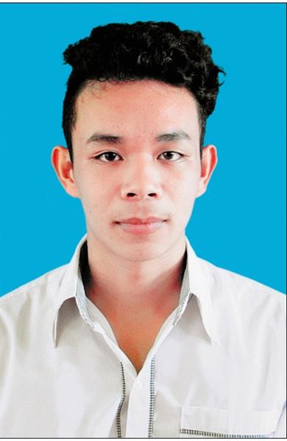
2. Ngày, tháng, năm sinh: 23/02/2001
3. a) Nơi sinh: ĐĂK LĂK
b) Dân tộc: Kinh
4. Số CMND/Thẻ căn cước công dân: 245388005
5. Hộ khẩu thường trú (Mã tỉnh – Mã huyện – Mã xã): 63 - 05 - 07
Xã Nâm N'jang, Huyện Đăk Song, Đăk Nông
Hộ khẩu thường trú trên 18 tháng tại Khu vực 1: Có
Hộ khẩu thường trú trên 18 tháng tại xã ĐBKK: Không
6. Nơi học THPT hoặc tương đương:
Năm lớp 10: THPT Phan Đình Phùng | Mã tỉnh: 63 Mã trường: 025
Năm lớp 11: THPT Phan Đình Phùng | Mã tỉnh: 63 Mã trường: 025
Năm lớp 12: THPT Phan Đình Phùng | Mã tỉnh: 63 Mã trường: 025
Tên lớp 12: 12A4
7. Điện thoại: 0359930045 Email: vinhvoap@gmail.com
8. Địa chỉ liên hệ: Trường THPT Phan Đình Phùng, Đăk N'Drung, Đăk Song, Đăk Nông
B. THÔNG TIN ĐĂNG KÝ DỰ THI
9. Thí sinh có dùng kết quả thi để xét tuyển sinh ĐH, CĐ: Không
10. Thí sinh học chương trình THPT: Có Thí sinh học chương trình GDTX: Không
11. Thí sinh tự do chưa tốt nghiệp THPT: Không Thí sinh tự do đã tốt nghiệp THPT: Không
12. Dự thi tại cụm: Hội đồng thi Sở GD&ĐT Đăk Nông Mã cụm: 63
13. Nơi ĐKDT: THPT Phan Đình Phùng Mã đơn vị ĐKDT: 025
14. Đăng ký bài thi/môn thi: Toán, Ngữ văn, Lịch sử, Địa lí, Tiếng Anh, GDCD
C. THÔNG TIN ĐỂ XÉT CÔNG NHẬN TỐT NGHIỆP THPT
15. Đăng ký miễn thi ngoại ngữ: Điểm:
16. Đăng ký môn xin bảo lưu:
D. THÔNG TIN DÙNG ĐỂ XÉT TUYỂN SINH VÀO ĐẠI HỌC, CAO ĐẲNG
17. Đối tượng ưu tiên tuyển sinh:
18. Khu vực tuyển sinh:
19. Năm tốt nghiệp THPT hoặc tương đương:
20. Đối với thí sinh dự thi để xét liên thông lên ĐH, CĐ:
Đã tốt nghiệp TC: Không Đã tốt nghiệp CĐ: Không
21. Thí sinh đăng ký nguyện vọng xét tuyển sinh vào đại học, cao đẳng
Tổng số nguyện vọng:
TTNV | Mã trường | Mã ngành/ Nhóm ngành | Tên ngành/Nhóm ngành | Hệ đào tạo | Chương trình ĐT | Mã THM | Ghi chú

XÁC NHẬN CỦA HỌC SINH
(Ký và ghi rõ họ tên)

PHIẾU ĐĂNG KÝ DỰ THI KỲ THI THPT QUỐC GIA
VÀ XÉT TUYỂN VÀO ĐẠI HỌC, CAO ĐẲNG

A. THÔNG TIN CÁ NHÂN
1. Họ, chữ đệm và tên của thí sinh: LƯƠNG VĂN Ý | Giới tính: Nam
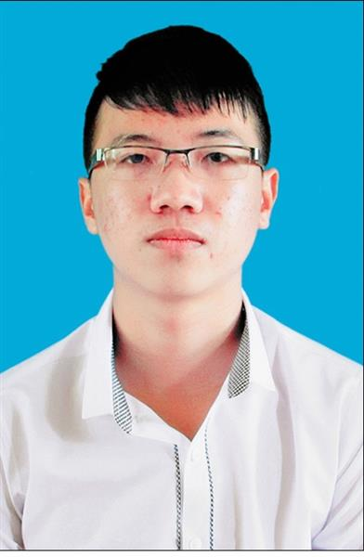
2. Ngày, tháng, năm sinh: 26/06/2001
3. a) Nơi sinh: ĐĂK NÔNG
b) Dân tộc: Kinh
4. Số CMND/Thẻ căn cước công dân: 245388200
5. Hộ khẩu thường trú (Mã tỉnh – Mã huyện – Mã xã): 63 - 05 - 07
Xã Nâm N'jang, Huyện Đăk Song, Đăk Nông
Hộ khẩu thường trú trên 18 tháng tại Khu vực 1: Có
Hộ khẩu thường trú trên 18 tháng tại xã ĐBKK: Không
6. Nơi học THPT hoặc tương đương:
Năm lớp 10: THPT Phan Đình Phùng | Mã tỉnh: 63 Mã trường: 025
Năm lớp 11: THPT Phan Đình Phùng | Mã tỉnh: 63 Mã trường: 025
Năm lớp 12: THPT Phan Đình Phùng | Mã tỉnh: 63 Mã trường: 025
Tên lớp 12: 12A4
7. Điện thoại: 0398006251 Email: luongvany2662001@gmail.com
8. Địa chỉ liên hệ: Trường THPT Phan Đình Phùng, Đăk N'Drung, Đăk Song, Đăk Nông
B. THÔNG TIN ĐĂNG KÝ DỰ THI
9. Thí sinh có dùng kết quả thi để xét tuyển sinh ĐH, CĐ: Không
10. Thí sinh học chương trình THPT: Có Thí sinh học chương trình GDTX: Không
11. Thí sinh tự do chưa tốt nghiệp THPT: Không Thí sinh tự do đã tốt nghiệp THPT: Không
12. Dự thi tại cụm: Hội đồng thi Sở GD&ĐT Đăk Nông Mã cụm: 63
13. Nơi ĐKDT: THPT Phan Đình Phùng Mã đơn vị ĐKDT: 025
14. Đăng ký bài thi/môn thi: Toán, Ngữ văn, Lịch sử, Địa lí, Tiếng Anh, GDCD
C. THÔNG TIN ĐỂ XÉT CÔNG NHẬN TỐT NGHIỆP THPT
15. Đăng ký miễn thi ngoại ngữ: Điểm:
16. Đăng ký môn xin bảo lưu:
D. THÔNG TIN DÙNG ĐỂ XÉT TUYỂN SINH VÀO ĐẠI HỌC, CAO ĐẲNG
17. Đối tượng ưu tiên tuyển sinh:
18. Khu vực tuyển sinh:
19. Năm tốt nghiệp THPT hoặc tương đương:
20. Đối với thí sinh dự thi để xét liên thông lên ĐH, CĐ:
Đã tốt nghiệp TC: Không Đã tốt nghiệp CĐ: Không
21. Thí sinh đăng ký nguyện vọng xét tuyển sinh vào đại học, cao đẳng
Tổng số nguyện vọng:
TTNV | Mã trường | Mã ngành/ Nhóm ngành | Tên ngành/Nhóm ngành | Hệ đào tạo | Chương trình ĐT | Mã THM | Ghi chú

XÁC NHẬN CỦA HỌC SINH
(Ký và ghi rõ họ tên)

